entrega 100% del “sistema para la administracion de la escuela de danza ared espacio” **(saae)**

## 



**Elaborado por:**

José Alonso Lora González

Mauricio Torres Osorio

Raymundo de Jesús Pérez Castellanos

**Facultad de Estadística e Informática – Ingeniería de Software**

**Desarrollo de software**

|  |  |  |  |
| --- | --- | --- | --- |
| Versión | Fecha | Descripción del cambio | Nombre |
| DE– 0.1 | 18/04/18 | Entrega 40% | José Alonso Lora González  Mauricio Torres Osorio  Raymundo de Jesús Pérez Castellanos |
| DE– 0.2 | 26/05/18 | Entrega 90% | José Alonso Lora González  Mauricio Torres Osorio  Raymundo de Jesús Pérez Castellanos |
| DE– 0.3 | 05/06/2018 | Entrega 100% | José Alonso Lora González  Mauricio Torres Osorio  Raymundo de Jesús Pérez Castellanos |

Contenido

**Introducción** 4

**Modelo de dominio** 4

**Diagrama de clases** 5

**Diagrama de casos de uso** 6

**Descripciones de casos de uso** 7

**Diagramas de robustez** 31

**Diagramas de secuencia** 53

**Diagrama de paquetes** 77

**Modelo relacional** 78

**Plan de pruebas** 79

# **Introducción**

El presente documento tiene como principal objetivo mostrar los artefactos generados durante el desarrollo completo del sistema para la administración de la escuela de danza “Ared Espacio” (SAAE) en la materia de Desarrollo de Software.

Específicamente, en este documento se encuentran presentes los artefactos generados durante las etapas de requerimientos, diseño, implementación y pruebas del sistema SAAE, como lo son el modelo de dominio, el diagrama de clases, el diagrama de casos de uso, los diagramas de secuencia, el plan de pruebas, entre otros artefactos más.

# **Modelo de dominio**

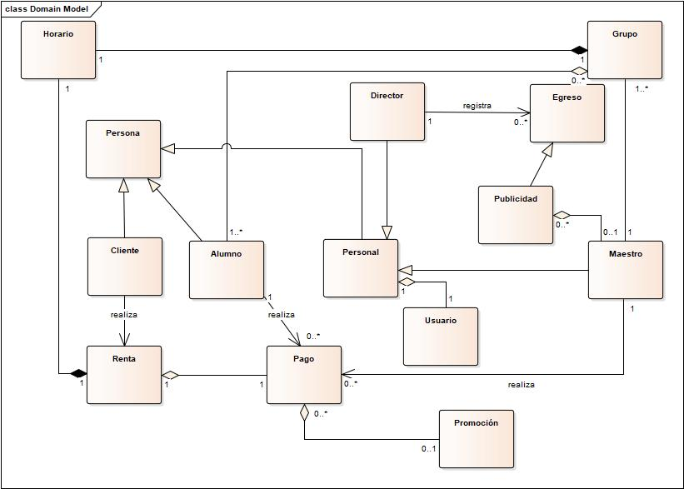

# **Diagrama de clases**

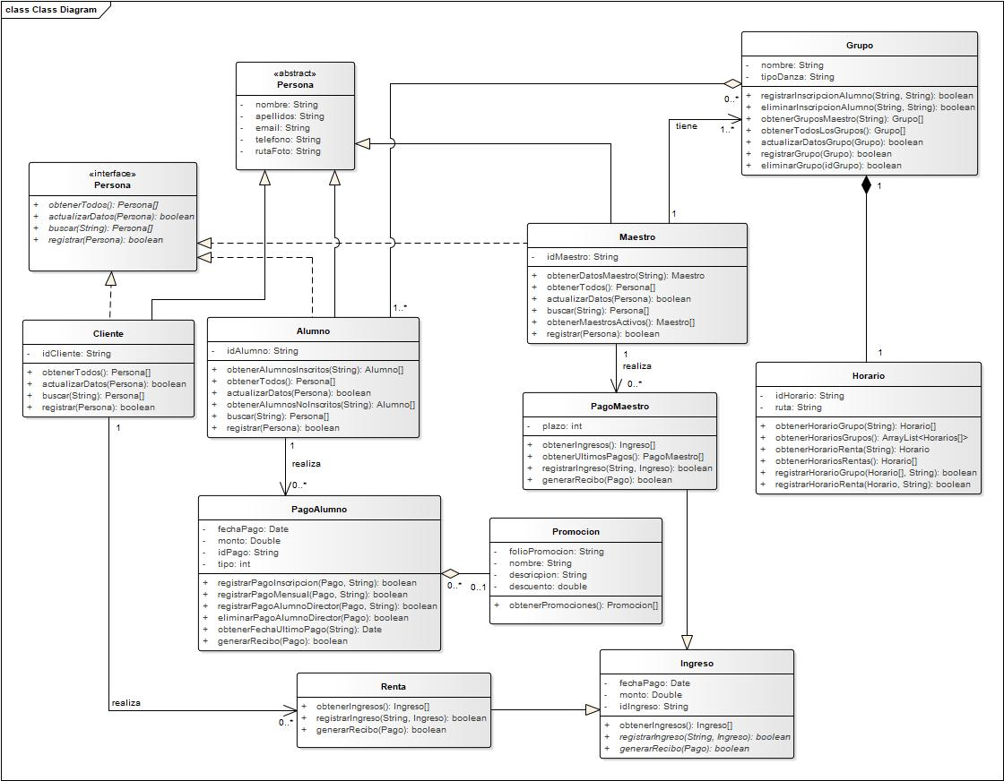

# **Diagrama de casos de uso**

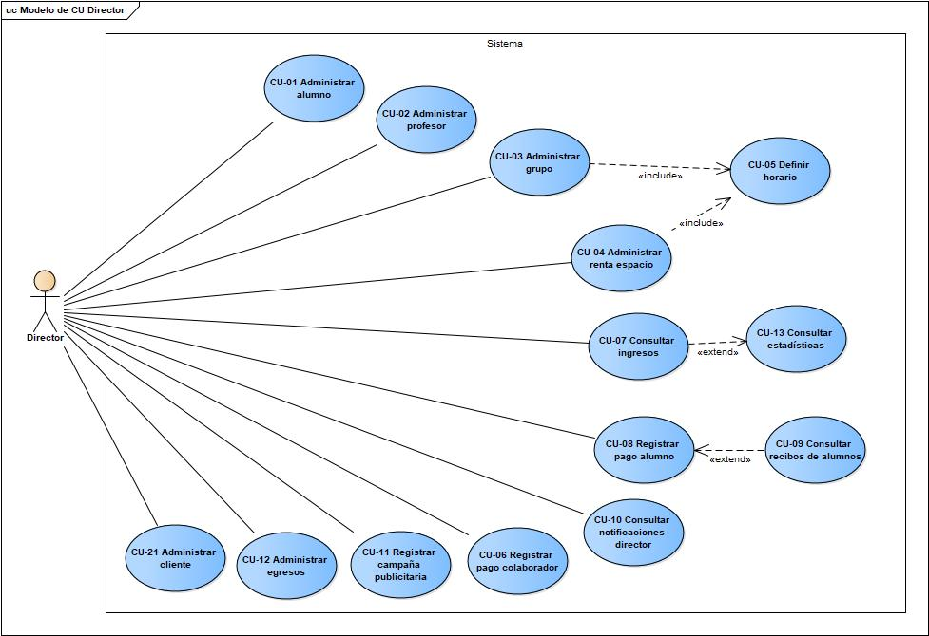

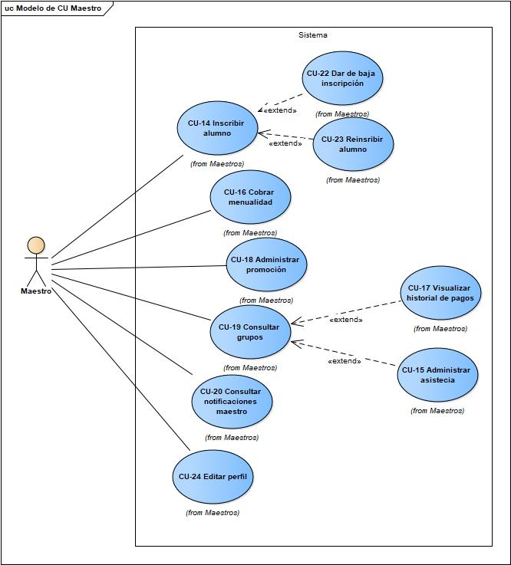

# **Descripciones de casos de uso**

|  |  |  |  |  |
| --- | --- | --- | --- | --- |
| **­­ID:** | | **CU-01** | | |
| **Nombre:** | | **Administrar alumno** | | |
| **Autor(es):** | | **Alonso Lora** | | |
| **Fecha de creación:** | | **22/02/2018** | | |
| **Fecha de actualización:** | | **27/02/2018** | | |
| **Actor(es):** | | **Director** | | |
| **Descripción:** | | El director debe poder registrar a los alumnos en el sistema, con el fin de que los maestros puedan añadirlos a sus respectivos grupos. Además, de poder editar información personal del alumno para mantener su información actualizada. | | |
| **Precondiciones:** | | 1. Ingresar al sistema con una cuenta de director. | | |
| **Disparador:** | | El director selecciona la opción para administrar alumnos en la PANTALLA PRICIPAL. | | |
| **Flujo Normal:** | | **Registrar alumno**   1. El sistema despliega la PANTALLA ADMINISTRAR ALUMNO. 2. El director selecciona la opción para registrar un alumno. 3. El sistema despliega la PANTALLA REGISTRAR ALUMNO. 4. El director ingresa los datos del alumno y selecciona la opción para registrar. 5. El sistema verifica que los campos obligatorios no estén vacíos, guarda los datos y despliega la PANTALLA GUARDADO CORRECTO. | | |
| **Flujos Alternos:** | | * 1. **Editar alumno**      1. El director busca al alumno por su nombre      2. El sistema despliega la PANTALLA RESULTADOS.      3. El director selecciona el alumno que desea editar.      4. El sistema despliega la PANTALLA EDITAR ALUMNO donde muestra la información referente al alumno.      5. El director edita o agrega la información que desea y presiona en la opción para guardar.      6. El sistema **r**egresa al paso 5 del flujo normal.   2. **Campos obligatorios vacíos**      1. El sistema le indica al director los campos necesarios para completar el registro del alumno y regresa al paso 4 del flujo normal. | | |
| **Excepciones:** | | * 1. **No hay conexión con la base de datos**      1. El sistema notifica al maestro el error ocurrido y regresa al menú principal. | | |
| **Postcondiciones:** | | 1. Se deben registrar el alumno en el sistema. 2. El maestro debe poder agregar al alumno a su grupo. | | |
| **Entradas:** | | **Datos del cliente:**  **Obligatorios:** Nombre completo y teléfono.  **Opcionales:** Fotografía y correo electrónico. | | |
| **Salidas:** | | Mensaje de confirmación | | |
| **Incluye:** | Ninguno | | **Extiende:** | Ninguno |

|  |  |
| --- | --- |
| **ID** | **CU-02** |
| **Nombre** | **Administrar Profesor** |
| **Fecha de creación** | **27/02/18** |
| **Fecha última edición** |  |
| **Autor** | **Mauricio Torres** |
| **Actores** | **Director** |
| **Descripción** | El director podrá manipular la información de los colaboradores en el sistema, para así poder relacionar pagos, asignar grupos y horarios de las actividades respectivas a cada colaborador |
| **Condición de disparo** | El director selecciona la opción Colaboradores del menú principal |
| **Precondiciones** | El director se encuentra debidamente identificado en el sistema |
| **Flujo normal** | 1. El sistema muestra la PANTALLA ADMINISTRAR COLABORADOR 2. El director selecciona un registro de colaborador 3. El sistema muestra los detalles del colaborador 4. El director selecciona la opción Atrás |
| **Flujos alternos** | 2.1 **Registrar Colaborador**  2.1.1 El director selecciona la opción para registrar un colaborador.  2.1.2 El sistema muestra la PANTALLA REGISTRAR COLABORADOR.  2.1.3 El director ingresa los datos del colaborador y selecciona registrar.  2.1.4 El sistema verifica que los datos sean correctos y completos, guarda  los datos y muestra PANTALLA MENSAJE DE CONFIRMACIÓN.  2.1.5 Regresa al paso 1 del flujo normal.  4.1 **Editar Colaborador**  4.1.1 El director selecciona la opción para editar colaborador.  4.1.2 El sistema carga la PANTALLA EDITAR COLABORADOR.  4.1.3 El director realiza los cambios pertinentes y selecciona guardar.  4.1.4 El sistema verifica que los datos sean correctos y completos, guarda  los datos y muestra PANTALLA MENSAJE DE CONFIRMACIÓN.  4.1.5 Regresa al paso 1 del flujo normal.  4.2 **Registrar pago**  4.1.1 El director selecciona la opción para registrar pago.  4.1.2 Inicia el CU – Registrar pago colaborador. |
| **Excepciones** | 1.E.1 **No hay conexión con la base de datos**  1. El sistema notifica el error ocurrido y regresa al menú principal. |
| **Post condición** | Los cambios realizados se reflejan en los registros del sistema |
| **Entradas** | **Datos del colaborador:**  Nombre, Apellidos, Teléfono, E-mail, Fotografía |
| **Salidas** | Mensajes de confirmación |
| **Incluye** | Ninguno |
| **Extiende** | Ninguno |

|  |  |  |  |
| --- | --- | --- | --- |
| **­­ID:** | **CU-03** | | |
| **Nombre:** | **Administrar grupo** | | |
| **Autor(es):** | **Raymundo Pérez** | | |
| **Fecha de creación:** | **22/02/2018** | | |
| **Fecha de actualización:** | **05/03/2018** | | |
| **Actor(es):** | **Director** | | |
| **Descripción:** | El director debe poder crear, modificar y eliminar grupos, para que mediante ellos el maestro pueda llevar un control de sus horarios, alumnos e inscripciones. | | |
| **Precondiciones:** | 1. Ingresar al sistema con una cuenta de director. 2. Que exista al menos un maestro registrado. | | |
| **Disparador:** | El director da clic en la opción para administrar grupos. | | |
| **Flujo Normal:** | **Crear grupo**   1. El sistema despliega la PANTALLA ADMINISTRAR GRUPOS, la cual contiene todos los grupos registrados. 2. El director selecciona la opción para crear un nuevo grupo. 3. El sistema despliega la PANTALLA REGISTRAR GRUPO. 4. El director ingresa los datos del grupo. 5. Inicia CU-05 Definir horarios. 6. El director da clic en el botón para finalizar el registro. 7. El sistema despliega una pantalla de confirmación con un detalle de los datos ingresados. 8. El director da clic en el botón para confirmar. 9. El sistema guarda el grupo y le notifica al director que se creó exitosamente. 10. El director da clic en el botón para confirmar. | | |
| **Flujos Alternos:** | * 1. **Eliminar grupo**      1. El director selecciona el grupo que desea eliminar.      2. El sistema despliega la PANTALLA INFORMACION GRUPO, la cual contiene los datos del grupo seleccionado.      3. El director da clic en la opción para eliminar grupo.      4. El sistema muestra una pantalla de confirmación.      5. El director da clic en el botón para aceptar.      6. El sistema elimina el grupo y notifica al director que se eliminó correctamente.      7. El director da clic en la opción para confirmar.      8. Regresa al paso 1 del flujo normal.   2. **Modificar grupo**      1. El director selecciona el grupo que desea modificar.      2. El sistema despliega la PANTALLA INFORMACION GRUPO, la cual contiene los datos del grupo seleccionado.      3. El director modifica los datos necesarios y da clic en el botón para guardar.      4. El sistema muestra una pantalla de confirmación.      5. El director da clic en el botón para aceptar.      6. El sistema guarda los cambios y notifica al director que se guardaron correctamente.      7. El director da clic en la opción para confirmar.      8. Regresa al paso 1 del flujo normal.   3. **Campos vacíos**      1. El sistema notifica al usuario que existen campos vacíos.      2. El director da clic en la opción para conformar.      3. Regresa al paso 4 del flujo normal. | | |
| **Excepciones:** | * 1. **No hay conexión con la base de datos**      1. El sistema notifica al director el error ocurrido.      2. Regresa al paso 1 del flujo normal. | | |
| **Postcondiciones:** | 1. Se deben almacenar los cambios realizados al grupo. | | |
| **Entradas:** | Datos del grupo: Maestro al que pertenece el grupo, nombre del grupo y tipo de danza. | | |
| **Salidas:** | Datos del grupo: Maestro al que pertenece el grupo, nombre del grupo, horario y tipo de danza.  Confirmación de los datos ingresados, pantalla de confirmación, notificación acción realizada, notificación campos vacíos. | | |
| **Incluye:** | CU.05 Definir horario | Extiende: | Ninguno. |

|  |  |  |  |
| --- | --- | --- | --- |
| **ID** | **CU-04** | | |
| **Nombre** | **Administrar renta de espacio** | | |
| **Fecha de creación** | **27/02/18** | | |
| **Fecha última edición** |  | | |
| **Autor** | **Mauricio Torres** | | |
| **Actores** | **Director** | | |
| **Descripción** | Permite al director visualizar, registrar y editar los datos de rentas de aulas, con el fin de llevar un control de los espacios y su disponibilidad | | |
| **Condición de disparo** | El director selecciona la opción Renta del menú principal | | |
| **Precondiciones** | El director se encuentra debidamente identificado en el sistema | | |
| **Flujo normal** | 1. El sistema muestra la PANTALLA ADMINISTRAR RENTA 2. El director selecciona la opción para registrar una renta. 3. El sistema muestra la PANTALLA NUEVA RENTA. 4. El director selecciona los datos de la renta de las opciones en pantalla 5. Inicia CU – Definir horarios 6. El sistema verifica que los datos sean correctos y completos, guarda 7. y muestra PANTALLA PAGOS RENTA con los datos de la renta. 8. El director ingresa el monto deseado y selecciona guardar. 9. El sistema verifica que los datos sean correctos y completos, guarda los datos y muestra PANTALLA DIALOGO GENERAR RECIBO. 10. El director confirma la operación. 11. El sistema genera un recibo de pago. | | |
| **Flujos alternos** | 2.1 **Visualizar rentas**  2.1.1 El director selecciona un registro de renta  2.1.2 El sistema muestra los detalles de la renta  2.1.3 El director selecciona la opción Atrás  2.2 **Editar Renta**  2.2.1 El director selecciona la opción para editar renta.  2.2.2 El sistema carga la PANTALLA EDITAR RENTA.  2.2.3 El director realiza los cambios pertinentes y selecciona guardar.  2.2.4 El sistema verifica que los datos sean correctos y completos, guarda los datos y muestra PANTALLA MENSAJE DE CONFIRMACIÓN.  2.2.5 Regresa al paso 1 del flujo normal.  2.3 **Registrar pago**  2.3.1 El director selecciona la opción para registrar pago.  2.3.2 El sistema muestra la PANTALLA PAGOS RENTA con los datos de la renta.  2.3.3 El director ingresa el monto deseado y selecciona guardar.  2.3.4 El sistema verifica que los datos sean correctos y completos, guarda  los datos y muestra PANTALLA MENSAJE DE CONFIRMACIÓN.  2.3.5 Regresa al paso 1 del flujo normal  2.4 **Cancelar renta**  2.4.1 El director selecciona un registro de renta y selecciona la opción eliminar  2.4.2 El sistema muestra PANTALLA DIALOGO DE CONFIRMACIÓN  2.4.3 El director confirma la acción  2.4.4 El sistema elimina el registro de la renta seleccionada  8.1 **Aplazar pago**  8.1.1 El director selecciona regresar y termina el CU | | |
| **Excepciones** | **1.E.1 No hay conexión con la base de datos**  1. El sistema notifica el error ocurrido y regresa al menú principal. | | |
| **Post condición** | Los cambios realizados se reflejan en los registros del sistema | | |
| **Entradas** | **Datos de la renta:** Nombre del cliente, área de renta, fechas, horarios  **Datos del pago:** Folio de renta, Fecha, Monto | | |
| **Salidas** | Mensaje de confirmación, recibo de pago | | |
| **Incluye** | CU – Definir horarios | **Extiende** | Ninguno |

|  |  |
| --- | --- |
| **ID** | **CU-05** |
| **Nombre** | **Definir Horario** |
| **Fecha de creación** | **28/02/18** |
| **Fecha última edición** |  |
| **Autor** | **Mauricio Torres** |
| **Actores** | **Director** |
| **Descripción** | Permite al director asignar lapsos a una actividad a ser realizada, con el fin de evitar traslapes y conocer en todo momento la disponibilidad de los espacios |
| **Condición de disparo** | 1. El director inicia un registro de renta 2. El director edita un registro de renta 3. El director inicia un registro de grupo 4. El director edita un registro de grupo |
| **Precondiciones** | 1. El director se encuentra debidamente identificado en el sistema 2. Existe al menos un cliente o colaborador registrado |
| **Flujo normal** | 1. El sistema muestra un detalle de horas por día de la semana, deshabilitando los bloques que se encuentren asignados a otro evento. 2. El director selecciona, por día, los bloques que desea asignar al evento y selecciona aceptar. 3. El sistema verifica la disponibilidad del horario seleccionado y regresa el control al caso de uso del que fue llamado |
| **Flujos alternos** | * 1. **Cancelación**      1. El director cancela la operación      2. El sistema regresa al CU del que fue llamado |
| **Excepciones** | 1.E.1 **No hay conexión con la base de datos**   1. El sistema notifica el error ocurrido y regresa al menú principal. |
| **Post condición** | Se regresa al caso de uso de llamada con los datos seleccionados |
| **Entradas** | Semana  Bloques de horas |
| **Salidas** | Horario seleccionado |
| **Incluye** | Ninguno |
| **Extiende** | Ninguno |

|  |  |
| --- | --- |
| **­­ID:** | **CU-06** |
| **Nombre:** | **Registrar pago colaborador** |
| **Autor(es):** | **Raymundo Pérez** |
| **Fecha de creación:** | **21/02/2018** |
| **Fecha de actualización:** | **27/02/2018** |
| **Actor(es):** | **Director** |
| **Descripción:** | El director debe poder registrar los pagos de los maestros, para llevar un control de las fechas de pago, así como de los ingresos obtenidos. |
| **Precondiciones:** | 1. Ingresar al sistema con una cuenta de director. 2. Que exista al menos un Maestro registrado. |
| **Disparador:** | El director selecciona la opción para registrar pago de colaborador. |
| **Flujo Normal:** | **Registrar pago con recibo**   1. El sistema despliega la PANTALLA REGISTRAR PAGO COLABORADOR, mostrando la fecha actual. 2. El director ingresa los datos correspondientes al pago del colaborador, posteriormente da clic en el botón para registrar el pago. 3. El sistema registra el pago del colaborador y pregunta si se desea generar el recibo. 4. El director selecciona la opción para generar el recibo. 5. El sistema despliega el explorador de archivos. 6. El director selecciona la ruta donde desea exportar el recibo y da clic en aceptar. 7. El sistema genera el recibo en formato PDF y notifica al director que el cobro se realizó exitosamente. 8. El director da clic en la opción para confirmar. |
| **Flujos Alternos:** | * 1. **Registrar pago sin recibo**      1. El director selecciona la opción para no generar el recibo.      2. El sistema notifica al director que el cobro se realizó exitosamente y que podrá generar el recibo más tarde.      3. El director da clic en la opción para confirmar.      4. Regresa al paso 1 del flujo normal.   2. **Campos vacíos**      1. El sistema notifica al usuario que existen campos vacíos.      2. Regresa al paso 2 del flujo normal. |
| **Excepciones:** | * 1. **No hay conexión con la base de datos**      1. El sistema notifica al director el error ocurrido.      2. Regresa al paso 1 del flujo normal. |
| **Postcondiciones:** | 1. Se deben registrar el pago del maestro. 2. Se debe generar el recibo correspondiente en formato PDF. |
| **Entradas:** | Datos del colaborador: Nombre del colaborador, plazo (quincenal o mensual) y el monto a pagar. |
| **Salidas:** | Pantalla generar recibo, notificación acción realizada, notificación campos vacíos, recibo en formato PDF. |
| **Incluye:** | Ninguno. |
| **Extiende:** | Ninguno. |

|  |  |
| --- | --- |
| **­­ID:** | **CU-07** |
| **Nombre:** | **Consultar ingresos** |
| **Autor(es):** | **Raymundo Pérez** |
| **Fecha de creación:** | **25/02/2018** |
| **Fecha de actualización:** | **05/03/2018** |
| **Actor(es):** | **Director** |
| **Descripción:** | El director debe poder llevar registro de todos los ingresos obtenidos, para llevar un control tanto de los pagos de los colaboradores, como de las rentas realizadas, además de los pagos realizados por los alumnos. |
| **Precondiciones:** | 1. Ingresar al sistema con una cuenta de director. |
| **Disparador:** | El director da clic en la opción para consultar ingresos. |
| **Flujo Normal:** | **Consultar ingresos**   1. El sistema despliega la PANTALLA CONSULTAR INGRESOS, la cual contiene todos los pagos realizados al director por los clientes y colaboradores, así como los pagos de los alumnos, ordenados de manera mensual. 2. El director visualiza la información y da clic en el botón para volver a la pantalla anterior. |
| **Flujos Alternos:** | * 1. **Generar recibo**      1. El director visualiza la información, selecciona un ingreso y da clic en la opción para generar el recibo.      2. El sistema despliega el explorador de archivos.      3. El director selecciona la ruta donde desea exportar el recibo y da clic en aceptar.      4. El sistema genera el recibo en formato PDF y notifica al director que se realizó correctamente.      5. El director da clic en la opción para confirmar.      6. Regresa al paso 1 del flujo normal.   2. **Eliminar pago alumno**      1. El director visualiza la información, selecciona el pago de un alumno y da clic en la opción para eliminarlo de la lista.      2. El sistema muestra una pantalla de confirmación.      3. El director da clic en el botón para aceptar.      4. El sistema elimina el pago del alumno y notifica al director que se eliminó correctamente.      5. El director da clic en la opción para confirmar.      6. Regresa al paso 1 del flujo normal. |
| **Excepciones:** | * 1. **No hay conexión con la base de datos**      1. El sistema notifica al director el error ocurrido.      2. Regresa al paso 1 del flujo normal. |
| **Postcondiciones:** | 1. Se debe generar el recibo correspondiente en formato PDF. 2. Se debe eliminar el pago del alumno. |
| **Entradas:** | Ninguna. |
| **Salidas:** | Datos pago: Nombre persona, tipo de pago, monto y fecha.  Recibo en formato PDF, notificación acción realizada, pantalla de confirmación. |
| **Incluye:** | Ninguno. |
| **Extiende:** | Ninguno. |

|  |  |
| --- | --- |
| **ID** | **CU-08** |
| **Nombre** | **Registrar pago de alumno externo** |
| **Fecha de creación** | **02/03/18** |
| **Fecha última edición** |  |
| **Autor** | **Mauricio Torres** |
| **Actores** | **Director** |
| **Descripción** | Permite al director almacenar los datos de pago por parte de alumnos para facilitar los ingresos y tener constancia de los montos correspondientes a sus colaboradores |
| **Condición de disparo** | 1. El director selecciona “Alumno” como tipo de pago en la PANTALLA PAGOS |
| **Precondiciones** | 1. El director se encuentra debidamente identificado en el sistema 2. Existe al menos un grupo y un colaborador registrados |
| **Flujo normal** | 1. El sistema muestra los colaboradores activos al momento del pago en la PANTALLA PAGOS 2. El director selecciona uno de los colaboradores 3. El sistema muestra los alumnos asociados al colaborador seleccionado 4. El director selecciona un alumno de las opciones disponibles 5. El sistema muestra los detalles de la selección 6. El director registra un monto selecciona la opción para guardar 7. El sistema guarda el registro del pago y muestra un diálogo de confirmación para la generación del recibo. 8. El director acepta y selecciona la ruta en la cual desea almacenar el recibo 9. El sistema notifica que el proceso se realizó de manera exitosa 10. El director cierra el mensaje de confirmación 11. El sistema abre el archivo del recibo generado |
| **Flujos alternos** | * 1. **No generar recibo**      1. El director cancela la generación del recibo      2. El sistema muestra un mensaje informando que el documento puede ser generado desde la sección de pagos de alumnos |
| **Excepciones** | 1.E.1 **No hay conexión con la base de datos**   1. El sistema notifica el error ocurrido y regresa al menú principal.   9.E.1**Excepción de archivo**  1. El sistema no puede almacenar el archivo de recibo en la ruta especificada, muestra un mensaje de error  2. Regresa al paso 8 del flujo normal |
| **Post condición** | Los cambios realizados se reflejan en los registros del sistema  El archivo generado se encuentra en la ruta seleccionada |
| **Entradas** | Nombre de Colaborador  Nombre de Alumno  Monto |
| **Salidas** | Mensajes de sistema  Archivo de recibo de pago |
| **Incluye** | Ninguno |
| **Extiende** | Ninguno |

|  |  |
| --- | --- |
| **ID** | **CU-09** |
| **Nombre** | **Consultar recibos de alumnos** |
| **Fecha de creación** | **02/02/18** |
| **Fecha última edición** |  |
| **Autor** | **Mauricio Torres** |
| **Actores** | **Director** |
| **Descripción** | Permite al director visualizar la información de los pagos recibidos por parte de alumnos de sus colaboradores, con el fin de conocer los montos que corresponden a cada colaborador |
| **Condición de disparo** | 1. El director selecciona la opción Ingresos desde la PANTALLA MENÚ DIRECTOR |
| **Precondiciones** | 1. El director se encuentra debidamente identificado en el sistema |
| **Flujo normal** | 1. El sistema muestra la PANTALLA CONSULTAR INGRESOS 2. El director selecciona el pago que desea consultar 3. El sistema muestra la PANTALLA INFORMACIÓN DE PAGO 4. El director visualiza la información y regresa a la pantalla anterior |
| **Flujos alternos** | * 1. **Eliminar registro de pago**      1. El director selecciona la opción para borrar para el pago deseado      2. El sistema muestra un diálogo de confirmación      3. El director acepta      4. El sistema elimina el registro de pago   2. **Imprimir recibo de pago**      1. El director selecciona la opción para Imprimir recibo para el pago deseado      2. El sistema muestra un explorador de archivos      3. El director selecciona la ruta deseada      4. El sistema genera el archivo de recibo en formato PDF y lo abre |
| **Excepciones** | 1.E.1 **No hay conexión con la base de datos**   1. El sistema notifica el error ocurrido y regresa al menú principal.   2.E.1**Excepción de archivo**  1. El sistema no puede almacenar el archivo de recibo en la ruta especificada, muestra un mensaje de error  2. Regresa al paso 8 del flujo normal |
| **Post condición** | Los registros del sistema permanecen sin cambios |
| **Entradas** | Selección del pago a consultar |
| **Salidas** | Detalle de pago, archivo PDF del recibo |
| **Incluye** | Ninguno |
| **Extiende** | Ninguno |

|  |  |
| --- | --- |
| **­­ID:** | **CU-10** |
| **Nombre:** | **Consultar notificaciones director** |
| **Autor(es):** | **Raymundo Pérez** |
| **Fecha de creación:** | **27/02/2018** |
| **Fecha de actualización:** | **27/02/2018** |
| **Actor(es):** | **Director** |
| **Descripción:** | El director debe poder ver los próximos pagos que sus colaboradores deberán realizar, así como de los días que se llevarán a cabo las rentas programadas, con el fin de mantenerse informado. |
| **Precondiciones:** | 1. Ingresar al sistema con una cuenta de director. 2. Debe existir al menos un pago de maestro o renta realizada. |
| **Disparador:** | El director selecciona la opción para consultar notificaciones. |
| **Flujo Normal:** | **Consultar notificaciones**   1. El sistema despliega la PANTALLA CONSULTAR NOTIFICACIONES, la cual contiene las notificaciones correspondientes. 2. El director visualiza las notificaciones. |
| **Flujos Alternos:** | Ninguno. |
| **Excepciones:** | * 1. **No hay conexión con la base de datos**      1. El sistema notifica al director el error ocurrido.      2. Regresa al paso 1 del flujo normal. |
| **Postcondiciones:** | Ninguna. |
| **Entradas:** | Ninguna. |
| **Salidas:** | Datos de las notificaciones. |
| **Incluye:** | Ninguno. |
| **Extiende:** | Ninguno. |

|  |  |
| --- | --- |
| **ID** | **CU-11** |
| **Nombre** | **Registrar campaña publicitaria** |
| **Fecha de creación** | **02/02/18** |
| **Fecha última edición** |  |
| **Autor** | **Mauricio Torres** |
| **Actores** | **Director** |
| **Descripción** | Permite al director almacenar registros de las promociones creadas por sus colaboradores o por él mismo, con el fin de conocer las campañas promocionales activas y los montos invertidos en publicidad |
| **Condición de disparo** | 1. El director selecciona la opción Anuncios desde la PANTALLA MENÚ DIRECTOR |
| **Precondiciones** | 1. El director se encuentra debidamente identificado en el sistema |
| **Flujo normal** | 1. El sistema muestra la PANTALLA REGISTRAR ANUNCIOS 2. El director ingresa los detalles de la campaña publicitaria llenando un formulario y selecciona la opción Guardar 3. El sistema verifica los datos y los guarda, muestra un mensaje de éxito |
| **Flujos alternos** | * 1. **Eliminar registro de anuncio**      1. El director selecciona la opción para borrar para el anuncio deseado      2. El sistema muestra un diálogo de confirmación      3. El director acepta      4. El sistema elimina el registro de anuncio |
| **Excepciones** | 1.E.1 **No hay conexión con la base de datos**   1. El sistema notifica el error ocurrido y regresa al menú principal. |
| **Post condición** | El sistema refleja los cambios realizados a los registros |
| **Entradas** | **Datos del anuncio**  Fecha de inicio, Fecha de término, Creador, Descripción, Monto, Link(URL) |
| **Salidas** | Mensaje de confirmación |
| **Incluye** | Ninguno |
| **Extiende** | Ninguno |

|  |  |
| --- | --- |
| **­­ID:** | **CU-12** |
| **Nombre:** | **Administrar egresos** |
| **Autor(es):** | **Raymundo Pérez** |
| **Fecha de creación:** | **25/02/2018** |
| **Fecha de actualización:** | **27/02/2018** |
| **Actor(es):** | **Director** |
| **Descripción:** | El director debe poder llevar un registro de todos los gastos realizados para tener un control de estos. |
| **Precondiciones:** | 1. Ingresar al sistema con una cuenta de director. |
| **Disparador:** | El director da clic en la opción para administrar egresos. |
| **Flujo Normal:** | **Registrar egreso**   1. El sistema despliega la PANTALLA ADMINISTRAR EGRESOS, la cual contiene todos los gastos realizados. 2. El director selecciona la opción para registrar un nuevo egreso. 3. El sistema despliega la PANTALLA REGISTRAR EGRESO, mostrando la fecha actual. 4. El director ingresa los datos del egreso, posteriormente da clic en el botón para guardar. 5. El sistema muestra una pantalla de confirmación. 6. El director da clic en el botón para aceptar. 7. El sistema guarda el egreso y notifica al director. 8. El director da clic en la opción para confirmar. |
| **Flujos Alternos:** | * 1. **Consultar egreso**      1. El director selecciona el egreso que desea consultar.      2. El sistema despliega la PANTALLA INFORMACIÓN EGRESO, la cual contiene todos los datos correspondientes al egreso.      3. El director visualiza la información y da clic para volver a la pantalla anterior.      4. Regresa al paso 1 del flujo normal.   2. **Campos vacíos**      1. El sistema notifica al usuario que existen campos vacíos.      2. El director da clic en la opción para confirmar.      3. Regresa al paso 4 del flujo normal. |
| **Excepciones:** | * 1. **No hay conexión con la base de datos**      1. El sistema notifica al director el error ocurrido.      2. Regresa al paso 1 del flujo normal. |
| **Postcondiciones:** | 1. Se debe almacenar el egreso registrado. |
| **Entradas:** | Datos del egreso: Nombre del gasto realizado, una descripción y el costo de éste. |
| **Salidas:** | Datos del egreso: Nombre del gasto realizado, fecha, una descripción y el costo de éste. Pantalla de confirmación, notificación acción realizada, notificación campos vacíos. |
| **Incluye:** | Ninguno. |
| **Extiende:** | Ninguno. |

|  |  |  |  |  |
| --- | --- | --- | --- | --- |
| **­­ID:** | | **CU-13** | | |
| **Nombre:** | | **Consultar estadísticas** | | |
| **Autor(es):** | | **Alonso Lora** | | |
| **Fecha de creación:** | | **22/02/2018** | | |
| **Fecha de actualización:** | | **27/02/2018** | | |
| **Actor(es):** | | **Director** | | |
| **Descripción:** | | El director debe poder visualizar las estadísticas, con el fin de analizar los datos de ingresos y egresos de una manera gráfica. | | |
| **Precondiciones:** | | 1. Ingresar al sistema con una cuenta de maestro. | | |
| **Disparador:** | | El maestro selecciona la opción para consultar estadísticas en la PANTALLA PRICIPAL. | | |
| **Flujo Normal:** | | 1. El sistema despliega la PANTALLA CONSULTAR ESTADISTICAS con la información de ingresos y egresos en forma de gráficas. 2. El director visualiza las estadísticas. | | |
| **Flujos Alternos:** | | Ninguno. | | |
| **Excepciones:** | | * 1. **No hay conexión con la base de datos**      1. El sistema notifica al maestro el error ocurrido y regresa al menú principal. | | |
| **Postcondiciones:** | | Ninguna. | | |
| **Entradas:** | | Ninguna. | | |
| **Salidas:** | | Representaciones gráficas de los ingresos y egresos | | |
| **Incluye:** | Ninguno | | **Extiende:** | Ninguno |

|  |  |
| --- | --- |
| **­­ID:** | **CU-14** |
| **Nombre:** | **Inscribir alumno** |
| **Autor(es):** | **Raymundo Pérez** |
| **Fecha de creación:** | **22/02/2018** |
| **Fecha de actualización:** | **05/03/2018** |
| **Actor(es):** | **Maestro** |
| **Descripción:** | El maestro debe poder inscribir alumnos, para asignarlos a los grupos correspondientes y llevar un control de los pagos de inscripción. |
| **Precondiciones:** | 1. Ingresar al sistema con una cuenta de Maestro. 2. Que exista al menos un grupo creado. 3. Que exista al menos un alumno no inscrito en el grupo registrado en el sistema. |
| **Disparador:** | El maestro da clic en la opción para inscribir un nuevo alumno. |
| **Flujo Normal:** | **Inscribir alumno**   1. El sistema muestra la PANTALLA INSCRIBIR ALUMNO. 2. El maestro ingresa los datos de inscripción. 3. El sistema muestra el monto final a pagar aplicando la promoción si es que fue seleccionada. 4. El maestro da clic en el botón para confirmar el pago de inscripción. 5. El sistema registra el pago del alumno y pregunta si se desea generar el recibo. 6. El maestro selecciona la opción para generar el recibo de pago. 7. El sistema despliega el explorador de archivos. 8. El maestro selecciona la ruta donde desea exportar el recibo y da clic en aceptar. 9. El sistema genera el recibo en formato PDF y notifica al maestro que el cobro se realizó exitosamente. 10. El maestro da clic en la opción para confirmar. |
| **Flujos Alternos:** | * 1. **Campos vacíos**      1. El sistema notifica al usuario que existen campos vacíos.      2. El director da clic en la opción para confirmar.      3. Regresa al paso 2 del flujo normal.   2. **Registrar inscripción sin recibo**      1. El maestro selecciona la opción para no generar el recibo.      2. El sistema notifica al maestro que el cobro se realizó exitosamente y que podrá generar el recibo más tarde.      3. El maestro da clic en la opción para confirmar.      4. Regresa al paso 1 del flujo normal. |
| **Excepciones:** | * 1. **No hay conexión con la base de datos**      1. El sistema notifica al maestro el error ocurrido.      2. Regresa al paso 1 del flujo normal. |
| **Postcondiciones:** | 1. Se deben registrar el pago del alumno. 2. Se debe exportar el recibo en formato PDF. 3. Se debe actualizar el estado de la inscripción del alumno en el grupo. |
| **Entradas:** | Datos de inscripción: Nombre del alumno, monto que debe pagar y, si se desea, promoción a aplicar. |
| **Salidas:** | Monto final por pagar, pantalla confirmación, pantalla generar recibo, notificación acción realizada, recibo en formato PDF, notificación capos vacíos. |
| **Incluye:** | Ninguno. |
| **Extiende:** | Ninguno. |

|  |  |
| --- | --- |
| **­­ID:** | **CU-15** |
| **Nombre:** | **Administrar asistencia de alumnos** |
| **Autor(es):** | **Raymundo Pérez** |
| **Fecha de creación:** | **21/02/2018** |
| **Fecha de actualización:** | **27/02/2018** |
| **Actor(es):** | **Maestro** |
| **Descripción:** | El maestro debe poder verificar la asistencia de sus alumnos a las clases, para llevar un control de los días que asisten los estudiantes con respecto a los pagos realizados. |
| **Precondiciones:** | 1. Ingresar al sistema con una cuenta de Maestro. 2. El maestro debe tener un grupo asociado. 3. Que exista al menos un alumno en el grupo. |
| **Disparador:** | El maestro da clic en la opción para tomar asistencia en un grupo. |
| **Flujo Normal:** | **Tomar asistencia.**   1. El sistema despliega la PANTALLA LISTA DE ASISTENCIA, la cual contiene la fecha actual, los nombres de los alumnos pertenecientes al grupo, así como casillas para marcar la asistencia de los estudiantes. 2. El maestro registra las asistencias de los alumnos y regresa a la pantalla anterior. 3. El sistema guarda la lista de asistencia. |
| **Flujos Alternos:** | * 1. **Consultar asistencia**      1. El maestro selecciona la fecha de alguna de las listas de asistencia previamente registradas.      2. El sistema despliega la PANTALLA LISTA DE ASISTENCA, la cual contiene los nombres de los alumnos y su asistencia correspondiente a ese día.      3. El maestro visualiza la lista de asistencia y regresa a la pantalla anterior.      4. Regresa al paso 1 del flujo normal.   2. **Modificar asistencia**      1. El maestro selecciona la fecha de alguna de las listas de asistencia previamente registradas.      2. El sistema despliega la PANTALLA LISTA DE ASISTENCA, la cual los nombres de los alumnos y su asistencia correspondiente a ese día.      3. El maestro modifica las asistencias necesarias y regresa a la pantalla anterior.      4. El sistema guarda los cambios realizados.      5. Regresa al paso 1 del flujo normal. |
| **Excepciones:** | * 1. **No hay conexión con la base de datos**      1. El sistema notifica al maestro el error ocurrido.      2. Regresa al paso 1 del flujo normal. |
| **Postcondiciones:** | 1. Se deben actualizar los datos correspondientes a la asistencia de los estudiantes. |
| **Entradas:** | Asistencia de los estudiantes. |
| **Salidas:** | Nombre de los estudiantes, fecha de asistencia, asistencia de los estudiantes. |
| **Incluye:** | Ninguno. |
| **Extiende:** | Consultar grupo. |

|  |  |
| --- | --- |
| **ID** | **CU-16** |
| **Nombre** | **Cobrar mensualidad a alumno** |
| **Fecha de creación** | **02/02/18** |
| **Fecha última edición** |  |
| **Autor** | **Mauricio Torres** |
| **Actores** | **Maestro** |
| **Descripción** | Permite al maestro registrar los cobros realizados a sus alumnos por distintos conceptos, así como aplicar descuentos y penalizaciones, con el fin de llevar un registro de sus ingresos |
| **Condición de disparo** | 1. El maestro selecciona la opción PAGOS desde la PANTALLA GRUPOS |
| **Precondiciones** | 1. El maestro se encuentra debidamente identificado 2. El maestro tiene asignado al menos un grupo |
| **Flujo normal** | 1. El sistema muestra la PANTALLA PAGO MENSUALIDAD ALUMNO 2. El maestro selecciona un grupo de las opciones disponibles 3. El sistema muestra los alumnos para el grupo seleccionado 4. El maestro selecciona un alumno de las opciones disponibles 5. El sistema muestra los detalles del pago con las opciones seleccionadas, incluyendo la fecha del último pago realizado por el alumno, si este existe 6. El maestro ingresa el monto y selecciona guardar 7. El sistema verifica los datos y muestra un diálogo de confirmación para la generación del recibo de pago 8. El maestro acepta y selecciona la ruta en la cual desea almacenar el recibo 9. El sistema notifica que el proceso se realizó de manera exitosa 10. El maestro cierra el mensaje de confirmación 11. El sistema abre el archivo del recibo generado |
| **Flujos alternos** | * 1. **Aplicar promoción**      1. El maestro ingresa el monto y selecciona una promoción de las opciones disponibles y selecciona guardar      2. El sistema calcula el descuento acorde a la promoción seleccionada y lo refleja en el total      3. Regresa al paso 7 del flujo normal   2. **Aplicar penalización**      1. El maestro ingresa el monto      2. El sistema compara la fecha de pago con la fecha esperada y calcula la penalización si la fecha de pago es posterior, lo refleja en el total      3. El maestro selecciona guardar      4. Regresa al paso 7 del flujo normal   3. **No generar recibo**      1. El maestro cancela la generación del recibo      2. El sistema muestra un mensaje informando que el documento puede ser generado desde la sección de pagos de alumnos |
| **Excepciones** | 1.E.1 **No hay conexión con la base de datos**   1. El sistema notifica el error ocurrido y regresa al menú principal.   9.E.1**Excepción de archivo**  1. El sistema no puede almacenar el archivo de recibo en la ruta especificada, muestra un mensaje de error  2. Regresa al paso 8 del flujo normal |
| **Post condición** | El sistema refleja los cambios en los registros |
| **Entradas** |  |
| **Salidas** | Detalle de pago, archivo PDF del recibo |
| **Incluye** | Ninguno |
| **Extiende** | Ninguno |

|  |  |  |  |  |
| --- | --- | --- | --- | --- |
| **­­ID:** | | **CU-17** | | |
| **Nombre:** | | **Visualizar historial de pagos** | | |
| **Autor(es):** | | **Alonso Lora** | | |
| **Fecha de creación:** | | **24/02/2018** | | |
| **Fecha de actualización:** | | **27/02/2018** | | |
| **Actor(es):** | | **Maestro** | | |
| **Descripción:** | | El maestro debe poder ver todos los pagos que sus alumnos han realizado, con el fin de tener un mejor control de sus pagos. | | |
| **Precondiciones:** | | 1. Ingresar al sistema con una cuenta de maestro. 2. El maestro debe tener un grupo asociado. | | |
| **Disparador:** | | El maestro selecciona la opción para consultar el historial de pagos en la PANTALLA GRUPO SELECCIONADO. | | |
| **Flujo Normal:** | | **Visualizar historial de pagos.**   1. El sistema despliega la PANTALLA HISTORIAL DE PAGOS 2. El maestro visualiza el historial de pagos ordenados por los más recientes. | | |
| **Flujos Alternos:** | | Ninguno. | | |
| **Excepciones:** | | * 1. **No hay conexión con la base de datos**      1. El sistema notifica al maestro el error ocurrido y regresa al menú principal. | | |
| **Postcondiciones:** | | Ninguna. | | |
| **Entradas:** | | Ninguna. | | |
| **Salidas:** | | Historial de pagos organizados por meses | | |
| **Incluye:** | Ninguno | | **Extiende:** | Ninguno |

|  |  |  |  |  |
| --- | --- | --- | --- | --- |
| **­­ID:** | | **CU-18** | | |
| **Nombre:** | | **Crear promoción** | | |
| **Autor(es):** | | **Alonso Lora** | | |
| **Fecha de creación:** | | **21/02/2018** | | |
| **Fecha de actualización:** | | **27/02/2018** | | |
| **Actor(es):** | | **Maestro** | | |
| **Descripción:** | | El maestro debe poder crear promociones, con el fin de aplicarlas en los pagos mensuales o inscripciones de los alumnos. | | |
| **Precondiciones:** | | 1. Ingresar al sistema con una cuenta de maestro. 2. El maestro debe tener un grupo asociado. | | |
| **Disparador:** | | El maestro selecciona la opción para visualizar las promociones en la PANTALLA PRICIPAL. | | |
| **Flujo Normal:** | | **Crear promoción**   1. El maestro selecciona la opción para crear nueva promoción. 2. El sistema despliega la PANTALLA CREAR PROMOCION. 3. El maestro escribe los datos de la promoción, y presiona la opción para guardar. 4. El sistema verifica que los campos no estén vacíos, guarda la promoción y despliega la PANTALLA GURDADO CORRECTO. | | |
| **Flujos Alternos:** | | * 1. **Campos vacíos**      1. El sistema le indica al maestro los campos faltantes para finalizar la tarea y regresa al paso 3 del flujo normal. | | |
| **Excepciones:** | | * 1. **No hay conexión con la base de datos**      1. El sistema notifica al maestro el error ocurrido y regresa al menú principal. | | |
| **Postcondiciones:** | | Debe aparecer en la lista de promociones. | | |
| **Entradas:** | | **Datos de la promoción:**  Nombre, descripción, porcentaje de descuento | | |
| **Salidas:** | | Mensaje de confirmación | | |
| **Incluye:** | Ninguno | | **Extiende:** | Ninguno |

|  |  |  |  |
| --- | --- | --- | --- |
| **­­ID:** | | **CU-19** | |
| **Nombre:** | | **Consultar grupo** | |
| **Autor(es):** | | **Alonso Lora** | |
| **Fecha de creación:** | | **22/02/2018** | |
| **Fecha de actualización:** | | **27/02/2018** | |
| **Actor(es):** | | **Maestro** | |
| **Descripción:** | | El maestro debe poder visualizar sus grupos, con el fin de tener un mejor control sus alumnos. | |
| **Precondiciones:** | | 1. Ingresar al sistema con una cuenta de maestro. | |
| **Disparador:** | | El maestro selecciona la opción para consultar grupo en la PANTALLA PRICIPAL. | |
| **Flujo Normal:** | | **Consultar grupo**   1. El sistema despliega la PANTALLA GRUPOS. 2. El maestro selecciona el grupo que desea visualizar. 3. El sistema despliega la PANTALLA GRUPO SELECCIONADO donde muestra los alumnos del grupo. 4. El maestro visualiza el grupo seleccionado. | |
| **Flujos Alternos:** | | * 1. **Visualizar historial de pagos**      1. El maestro selecciona la opción para visualizar el historial de pagos.      2. Se inicializa el caso de uso Visualizar historial de pagos      3. El sistema regresa al paso 3 del flujo normal.   2. **Tomar asistencia**      1. El maestro selecciona la opción para tomar asistencia.      2. Se inicializa el caso de uso Administrar asistencia.      3. El sistema regresa al paso 3 del flujo normal. | |
| **Excepciones:** | | * 1. **No hay conexión con la base de datos**      1. El sistema notifica al maestro el error ocurrido y regresa al menú principal. | |
| **Postcondiciones:** | | Ninguna. | |
| **Entradas:** | | Ninguna. | |
| **Salidas:** | | Lista de alumnos del grupo seleccionado | |
| **Incluye:** | Ninguno | **Extiende:** | CU-17 Visualizar historial de pagos, CU-16 Cobrar mensualidad a alumno |

|  |  |  |  |  |
| --- | --- | --- | --- | --- |
| **­­ID:** | | **CU-20** | | |
| **Nombre:** | | **Consultar notificaciones maestro** | | |
| **Autor(es):** | | **Alonso Lora** | | |
| **Fecha de creación:** | | **21/02/2018** | | |
| **Fecha de actualización:** | | **27/02/2018** | | |
| **Actor(es):** | | **Maestro** | | |
| **Descripción:** | | El maestro debe poder ver los próximos pagos que sus alumnos deberán realizar, con el fin de mantenerse informado de los días que recibirá los pagos correspondientes a la mensualidad. | | |
| **Precondiciones:** | | 1. Ingresar al sistema con una cuenta de maestro. 2. El maestro debe tener un grupo asociado. 3. Que exista al menos un alumno en el grupo. | | |
| **Disparador:** | | El maestro selecciona la opción para consultar notificaciones en la PANTALLA PRICIPAL. | | |
| **Flujo Normal:** | | **Consultar notificaciones**   1. El sistema despliega la PANTALLA CONSULTAR NOTIFICACIONES. 2. El maestro visualiza las notificaciones. | | |
| **Flujos Alternos:** | | Ninguno. | | |
| **Excepciones:** | | * 1. **No hay conexión con la base de datos**      1. El sistema notifica al maestro el error ocurrido y regresa al menú principal. | | |
| **Postcondiciones:** | | Ninguna. | | |
| **Entradas:** | | Ninguna. | | |
| **Salidas:** | | Datos de las notificaciones. | | |
| **Incluye:** | Ninguno | | **Extiende:** | Ninguno |

|  |  |  |  |  |
| --- | --- | --- | --- | --- |
| **­­ID:** | | **CU-21** | | |
| **Nombre:** | | **Administrar cliente** | | |
| **Autor(es):** | | **Alonso Lora** | | |
| **Fecha de creación:** | | **27/02/2018** | | |
| **Fecha de actualización:** | |  | | |
| **Actor(es):** | | **Director** | | |
| **Descripción:** | | El director debe poder registrar clientes en el sistema, con el fin de tener un mejor control de sus pagos de renta, así como poder editar información personal del cliente para mantener su información actualizada. | | |
| **Precondiciones:** | | 1. Ingresar al sistema con una cuenta de director. | | |
| **Disparador:** | | El maestro selecciona la opción para administrar clientes en la PANTALLA PRINCIPAL. | | |
| **Flujo Normal:** | | **Registrar cliente**   1. El sistema despliega la PANTALLA ADMINISTRAR CLIENTE 2. El director selecciona la opción para registrar un cliente. 3. El sistema despliega la PANTALLA REGISTRAR CLIENTE. 4. El director ingresa los datos del cliente y selecciona la opción para registrar. 5. El sistema verifica que los campos obligatorios no estén vacíos, guarda los datos y despliega la PANTALLA GUARDADO CORRECTO. | | |
| **Flujos Alternos:** | | * 1. **Editar alumno**      1. El director busca al cliente por su nombre      2. El sistema despliega la PANTALLA RESULTADOS.      3. El director selecciona el alumno que desea editar.      4. El sistema despliega la PANTALLA EDITAR CLIENTE donde muestra la información referente al cliente.      5. El director edita o agrega la información que desea y presiona en la opción para guardar.      6. El sistema regresa al paso 5 del flujo normal.   2. **Campos obligatorios vacíos**      1. El sistema le indica al director los campos necesarios para completar el registro del alumno y regresa al paso 4 del flujo normal. | | |
| **Excepciones:** | | * 1. **No hay conexión con la base de datos**      1. El sistema notifica al maestro el error ocurrido y regresa al menú principal. | | |
| **Postcondiciones:** | | Ninguna. | | |
| **Entradas:** | | **Datos del cliente:**  **Obligatorios:** Nombre completo y teléfono.  **Opcionales:** Fotografía y correo electrónico. | | |
| **Salidas:** | | Mensaje de confirmación | | |
| **Incluye:** | Ninguno. | | **Extiende:** | Ninguno. |

|  |  |
| --- | --- |
| **­­ID:** | **CU-22** |
| **Nombre:** | **Dar de baja alumno** |
| **Autor(es):** | **Raymundo Pérez** |
| **Fecha de creación:** | **22/02/2018** |
| **Fecha de actualización:** | **05/03/2018** |
| **Actor(es):** | **Maestro** |
| **Descripción:** | El maestro debe poder dar de baja un alumno para eliminarlo del grupo correspondiente. |
| **Precondiciones:** | 1. Ingresar al sistema con una cuenta de Maestro. 2. Que exista al menos un alumno inscrito en el grupo. |
| **Disparador:** | El maestro selecciona el alumno que desea dar de baja. |
| **Flujo Normal:** | **Dar de baja alumno**   1. El sistema despliega la PANTALLA INFORMACION DEL ALUMNO, la cual muestra la información del alumno correspondiente. 2. El maestro da clic en la opción para dar de baja al alumno. 3. El sistema muestra una ventana de confirmación 4. El maestro da clic en el botón para aceptar. 5. El sistema da de baja al alumno y notifica al maestro que la operación se realizó correctamente 6. El maestro da clic en la opción para confirmar. |
| **Flujos Alternos:** | Ninguno. |
| **Excepciones:** | * 1. **No hay conexión con la base de datos**      1. El sistema notifica al maestro el error ocurrido.      2. Regresa al paso 1 del flujo normal. |
| **Postcondiciones:** | 1. Se debe actualizar el estado de la inscripción del alumno en el grupo. |
| **Entradas:** | Ninguna. |
| **Salidas:** | Pantalla confirmación, notificación acción realizada.  Información alumno: Nombre completo, teléfono, correo, fotografía. |
| **Incluye:** | Ninguno. |
| **Extiende:** | Ninguno. |

|  |  |
| --- | --- |
| **­­ID:** | **CU-23** |
| **Nombre:** | **Reinscribir alumno** |
| **Autor(es):** | **Raymundo Pérez** |
| **Fecha de creación:** | **22/02/2018** |
| **Fecha de actualización:** | **05/03/2018** |
| **Actor(es):** | **Maestro** |
| **Descripción:** | El maestro debe poder reinscribir alumnos para registrar los pagos correspondientes a la reinscripción. |
| **Precondiciones:** | 1. Ingresar al sistema con una cuenta de Maestro. 2. Que exista al menos un alumno inscrito en el grupo. |
| **Disparador:** | El maestro selecciona el alumno que desea reinscribir. |
| **Flujo Normal:** | **Reinscribir alumno**   1. El sistema despliega la PANTALLA INFORMACION DEL ALUMNO, la cual muestra la información del alumno correspondiente. 2. El maestro da clic en la opción para reinscribir al alumno. 3. El sistema despliega la PANTALLA REINSCRIBIR ALUMNO. 4. El maestro ingresa los datos de reinscripción. 5. El sistema muestra el monto final a pagar aplicando la promoción si es que fue seleccionada. 6. El maestro da clic en el botón para confirmar el pago de reinscripción. 7. El sistema registra el pago del alumno y pregunta si se desea generar el recibo. 8. El maestro selecciona la opción para generar el recibo de pago. 9. El sistema despliega el explorador de archivos. 10. El director selecciona la ruta donde desea exportar el recibo y da clic en aceptar. 11. El sistema genera el recibo en formato PDF y notifica al director que el cobro se realizó exitosamente. 12. El maestro da clic en la opción para confirmar. |
| **Flujos Alternos:** | * 1. **Campos vacíos**      1. El sistema notifica al usuario que existen campos vacíos.      2. El director da clic en la opción para confirmar.      3. Regresa al paso 4 del flujo normal.   2. **Registrar inscripción sin recibo**      1. El maestro selecciona la opción para no generar el recibo.      2. El sistema notifica al maestro que el cobro se realizó exitosamente y que podrá generar el recibo más tarde.      3. El maestro da clic en la opción para confirmar.      4. Regresa al paso 1 del flujo normal. |
| **Excepciones:** | * 1. **No hay conexión con la base de datos**      1. El sistema notifica al maestro el error ocurrido.      2. Regresa al paso 1 del flujo normal. |
| **Postcondiciones:** | 1. Se deben registrar el pago del alumno. 2. Se debe exportar el recibo en formato PDF |
| **Entradas:** | Datos reinscripción: Monto que debe pagar y, si se desea, promoción a aplicar. |
| **Salidas:** | Monto final por pagar, pantalla confirmación, pantalla generar recibo, notificación acción realizada, recibo en formato PDF, notificación capos vacíos.  Información alumno: Nombre completo, teléfono, correo, fotografía. |
| **Incluye:** | Ninguno. |
| **Extiende:** | Ninguno. |

|  |  |
| --- | --- |
| **ID** | **CU-24** |
| **Nombre** | **Editar Perfil** |
| **Fecha de creación** | **08/03/18** |
| **Fecha última edición** |  |
| **Autor** | **Mauricio Torres** |
| **Actores** | **Director/Maestro** |
| **Descripción** | El actor podrá modificar sus datos personales almacenados en el sistema con la finalidad de mantener actualizados sus datos de contacto |
| **Condición de disparo** | El director selecciona la opción Editar perfil del menú principal |
| **Precondiciones** | El actor se encuentra debidamente identificado en el sistema |
| **Flujo normal** | 1. El sistema muestra la PANTALLA EDITAR PERFIL 2. El actor modifica sus datos personales y selecciona guardar 3. El sistema verifica los datos y los guarda, muestra un MESAJE DE CONFIMACIÓN 4. El actor selecciona la opción para aceptar |
| **Flujos alternos** | 2.1 **Editar fotografía**  2.1.1 El actor selecciona la opción para editar fotografía.  2.1.2 El sistema muestra el explorador de archivos.  2.1.3 El actor selecciona la ruta de la fotografía deseada.  2.1.4 El sistema guarda la imagen y la muestra en PANTALLA EDITAR PERFIL  2.1.5 Regresa al paso 2 del flujo normal.  3.1 **Campos obligatorios vacíos**  3.1.1 El sistema le indica al actor los campos necesarios para el perfil y regresa al paso 2 del flujo normal |
| **Excepciones** | 1.E.1 **No hay conexión con la base de datos**  1. El sistema notifica el error ocurrido y regresa al menú principal. |
| **Post condición** | Los cambios realizados se reflejan en los registros del sistema |
| **Entradas** | **Datos del perfil:**  Teléfono, E-mail, Fotografía |
| **Salidas** | Mensajes de confirmación |
| **Incluye** | Ninguno |
| **Extiende** | Ninguno |

# **Diagramas de robustez**

CU-01 Administrar alumno

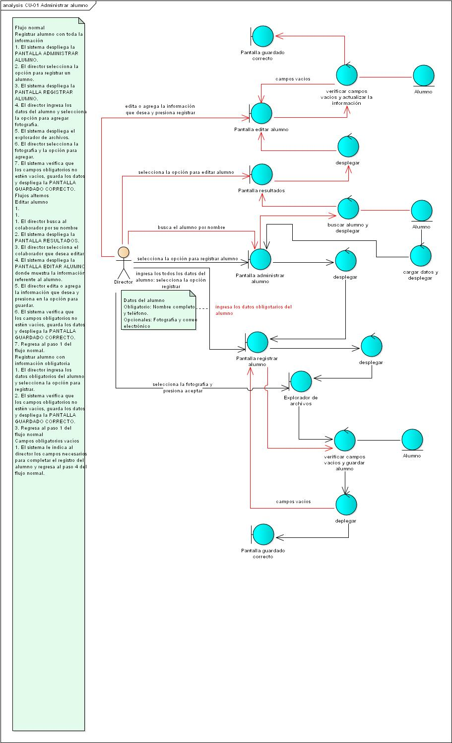

CU-02 Administrar Profesor

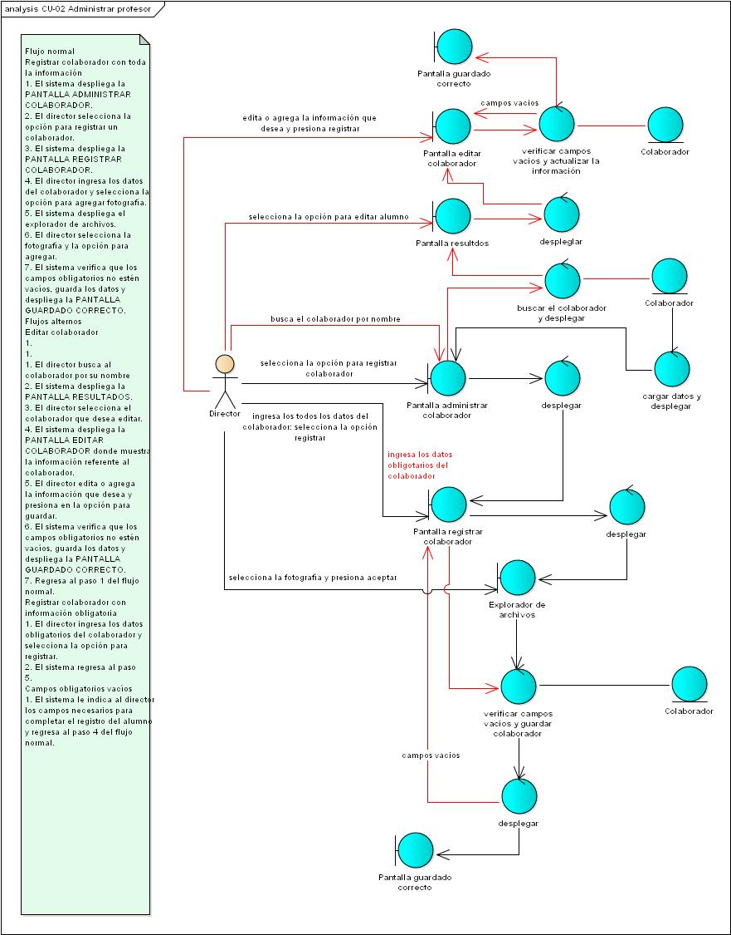

CU-03 Administrar grupo

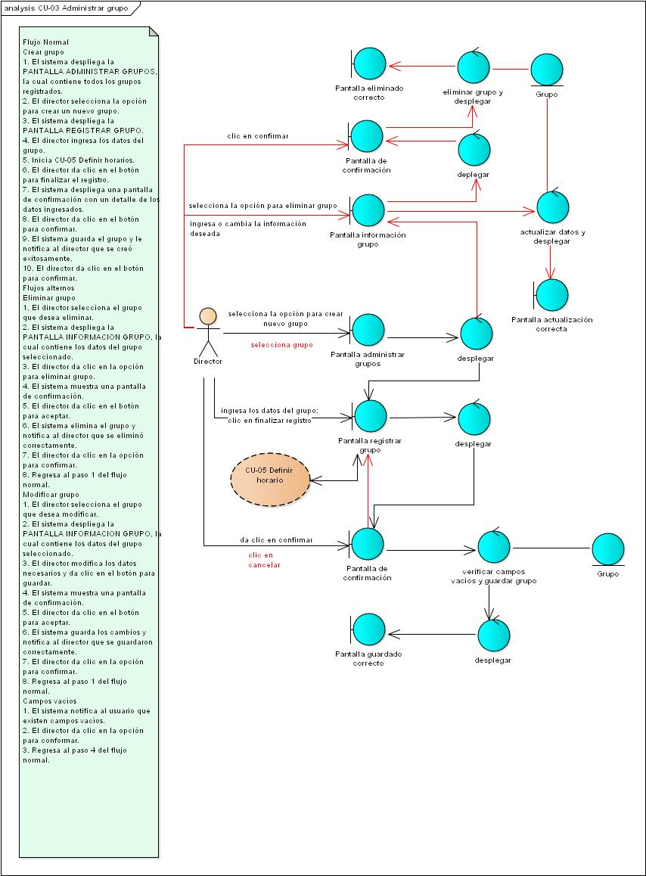

CU-04 Administrar renta de espacio

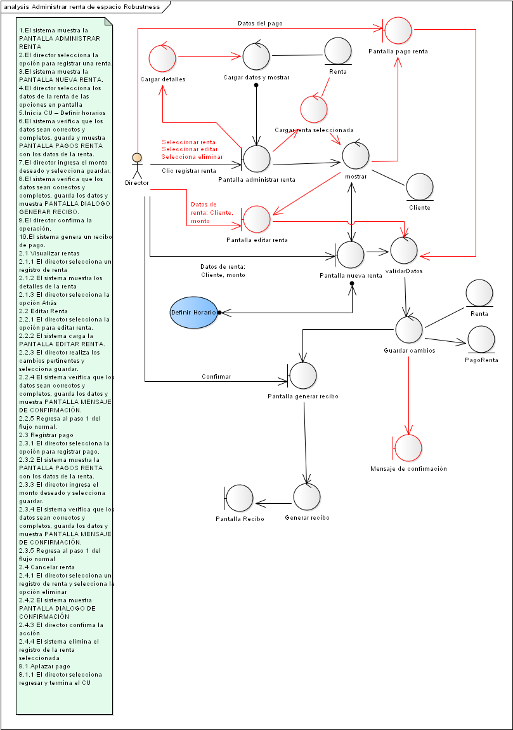

CU-05 Definir horario

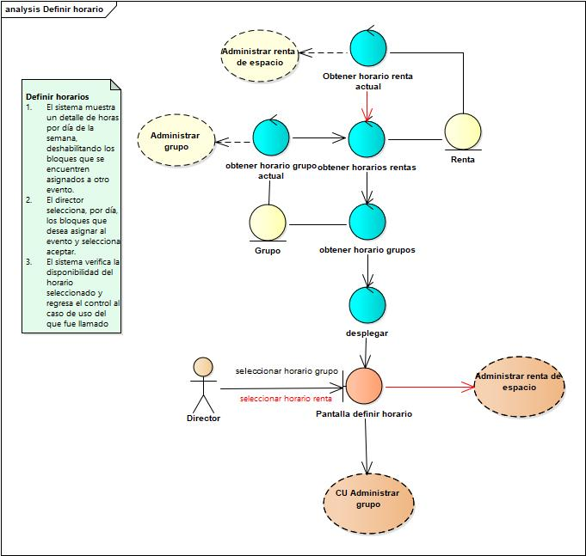

CU-06 Registrar pago colaborador

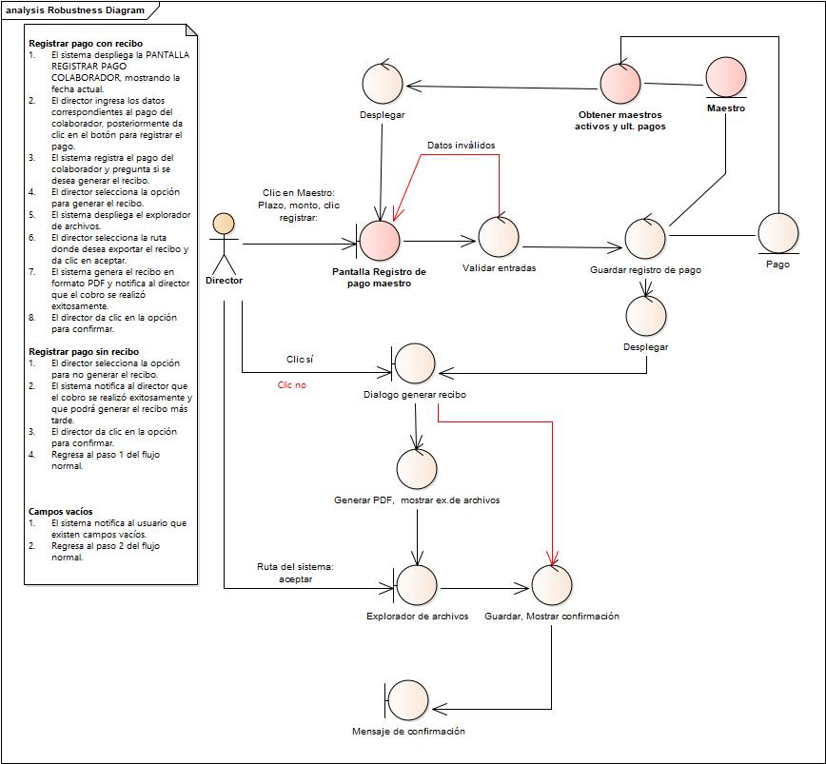

CU-07 Consultar ingresos

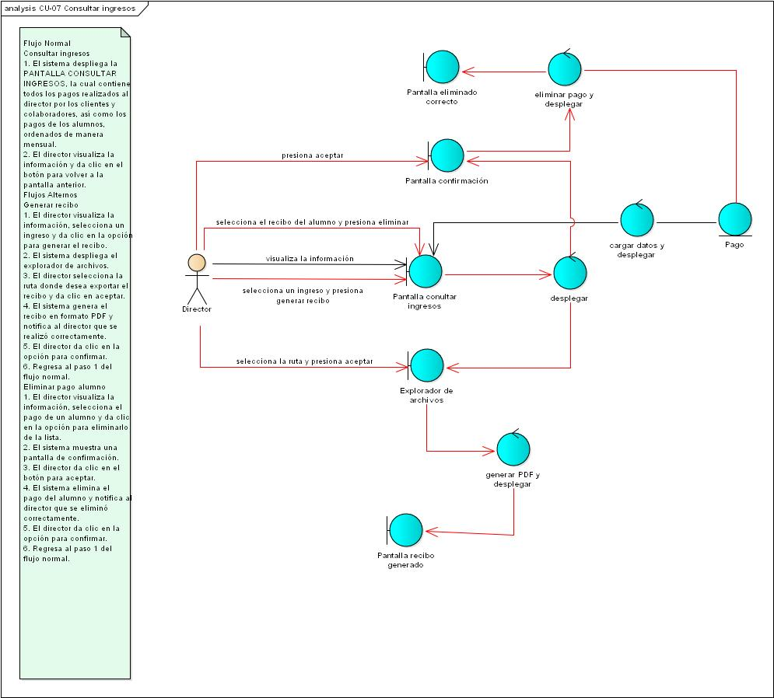

CU-08 Registrar pago alumno

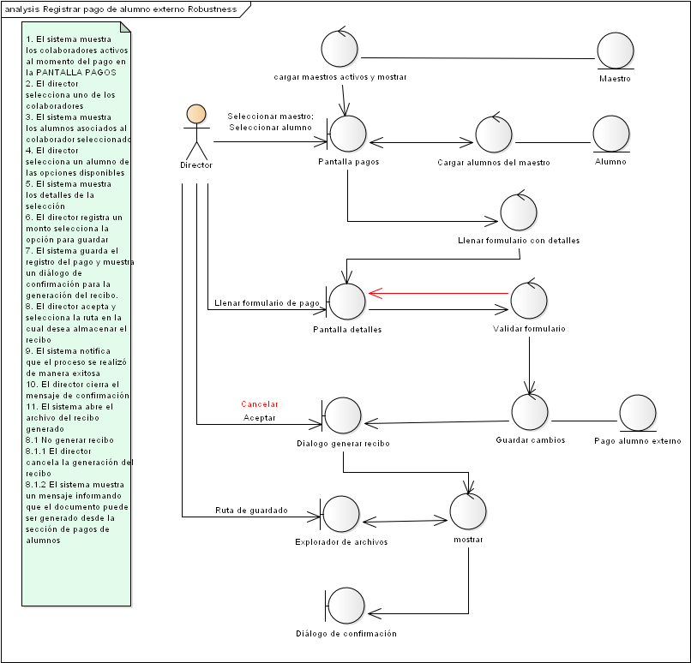

CU-09 Consultar recibos de alumnos

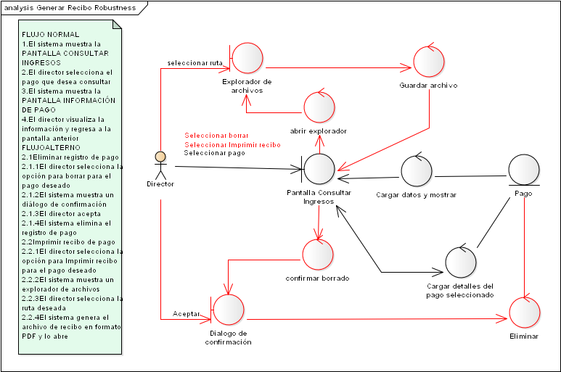

CU-10 Consultar notificaciones director

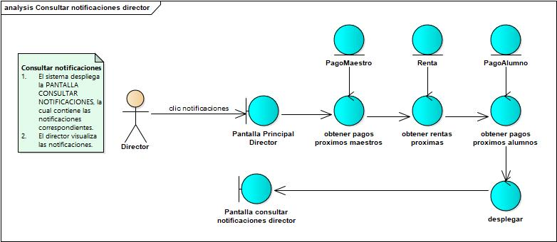

CU-11 Registrar campaña publicitaria

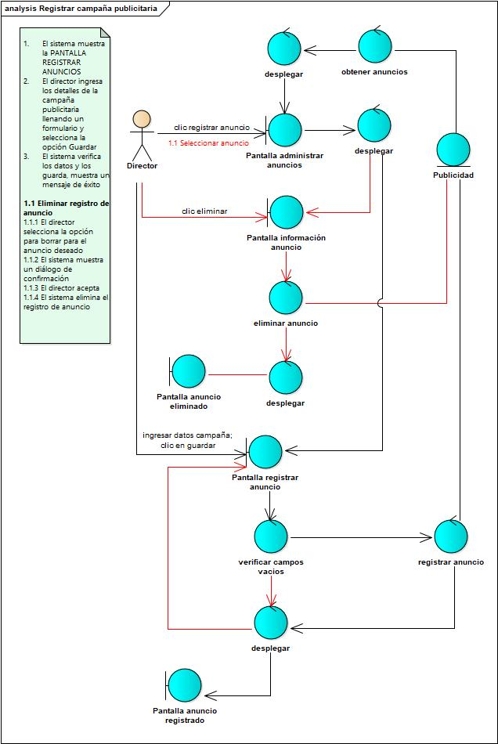

CU-12 Administrar egresos

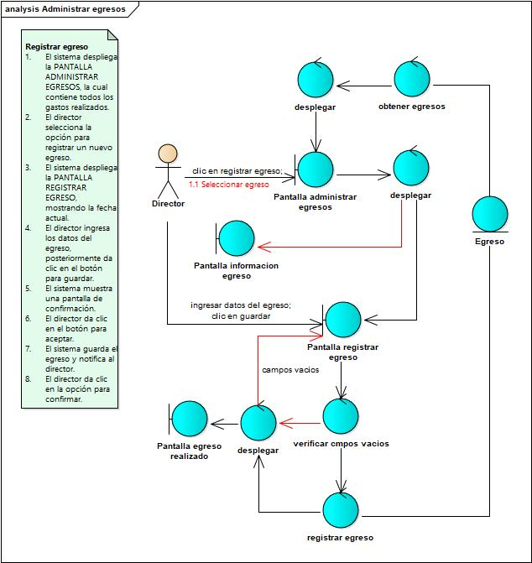

CU-13 Consultar estadísticas

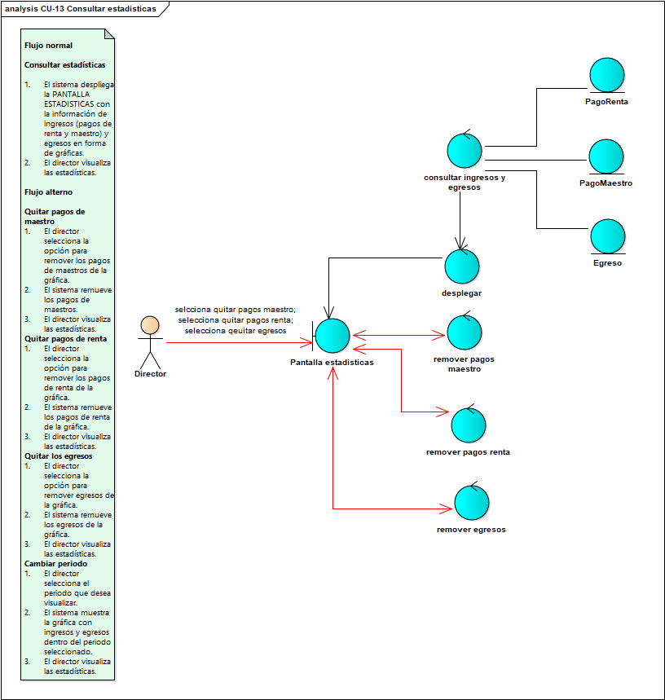

CU-14 Inscribir alumno

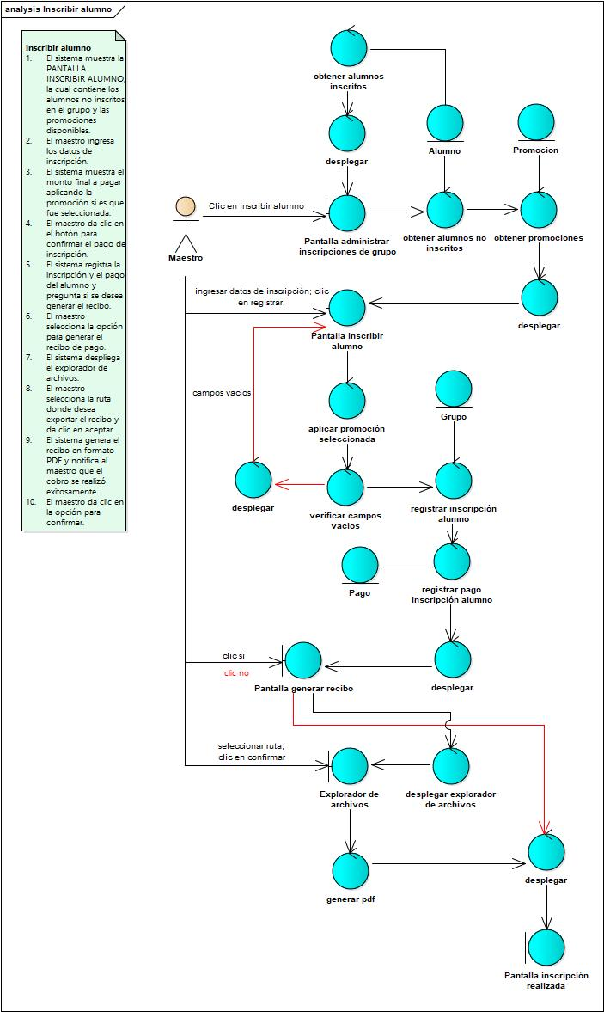

CU-15 Administrar asistencia

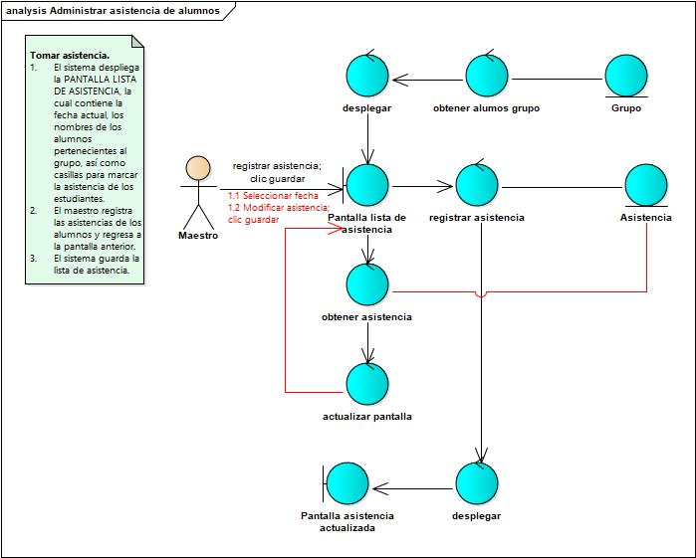

CU-16 Cobrar mensualidad

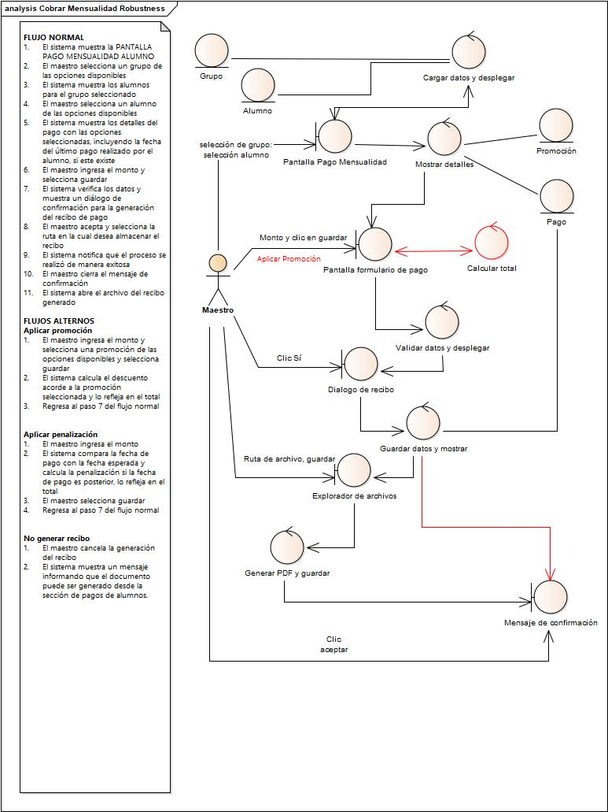

CU-17 Visualizar historial de pagos

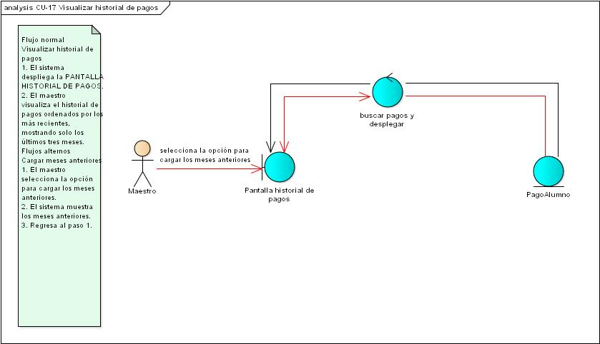

CU-18 Administrar promoción

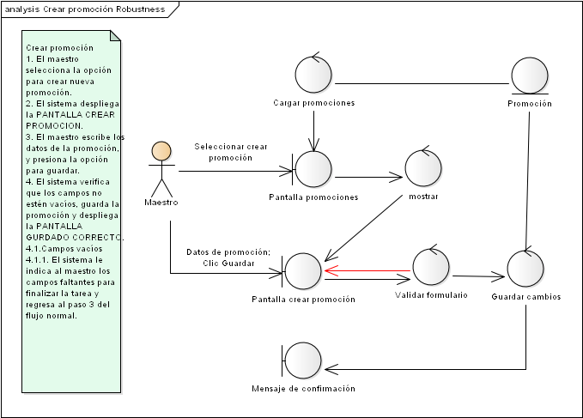

CU-19 Consultar grupos

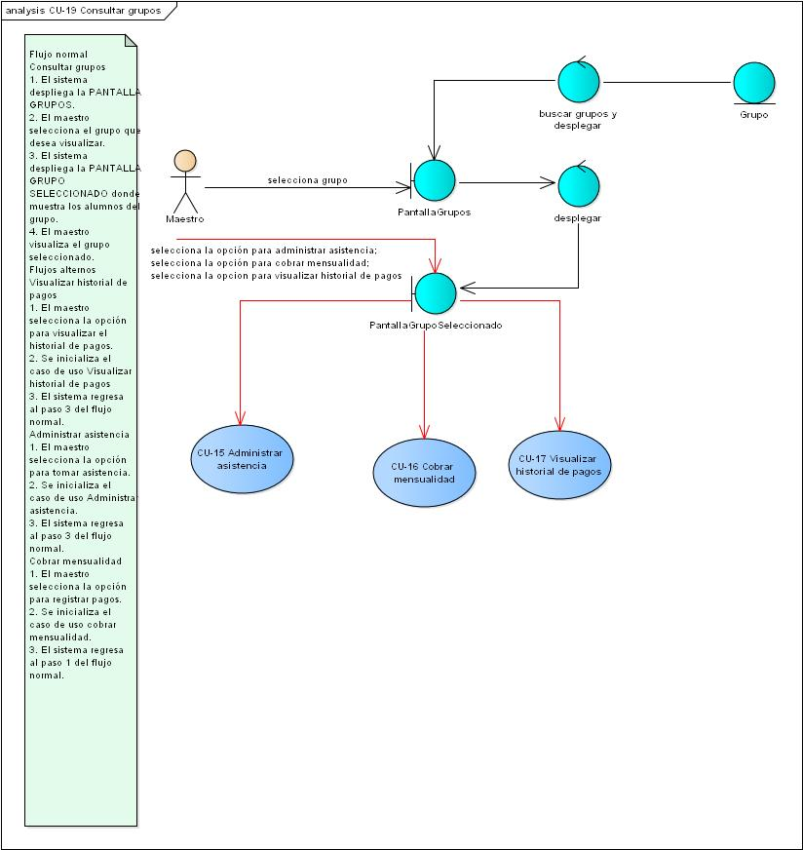

CU-20 Consultar notificaciones maestro

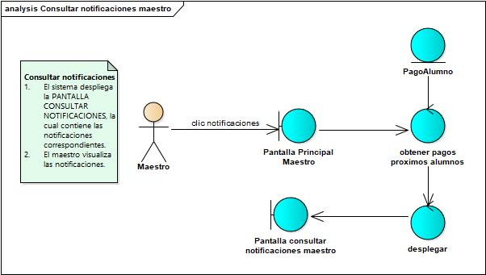

CU-21 Administrar cliente

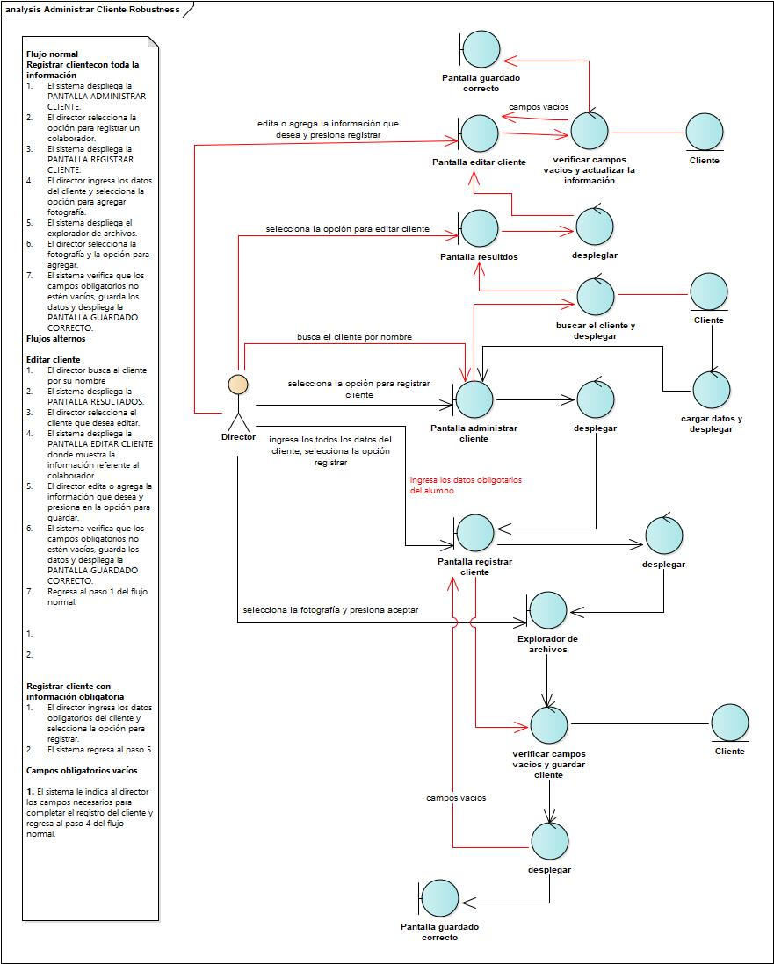

CU-22 Dar de baja alumno

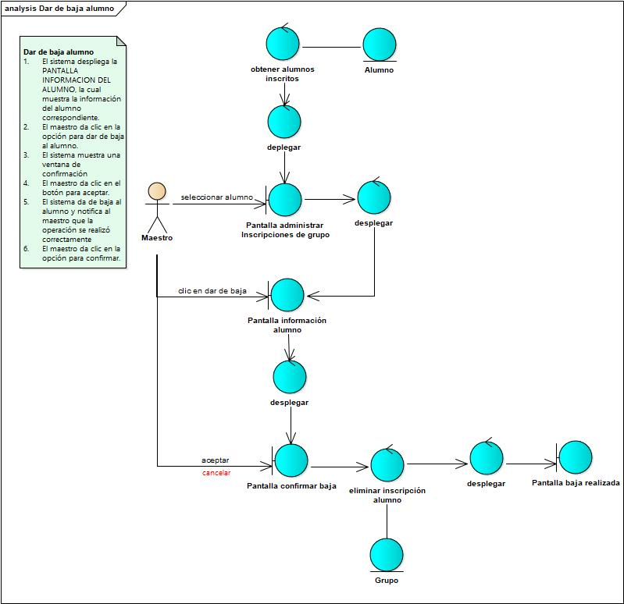

CU-23 Reinscribir alumno

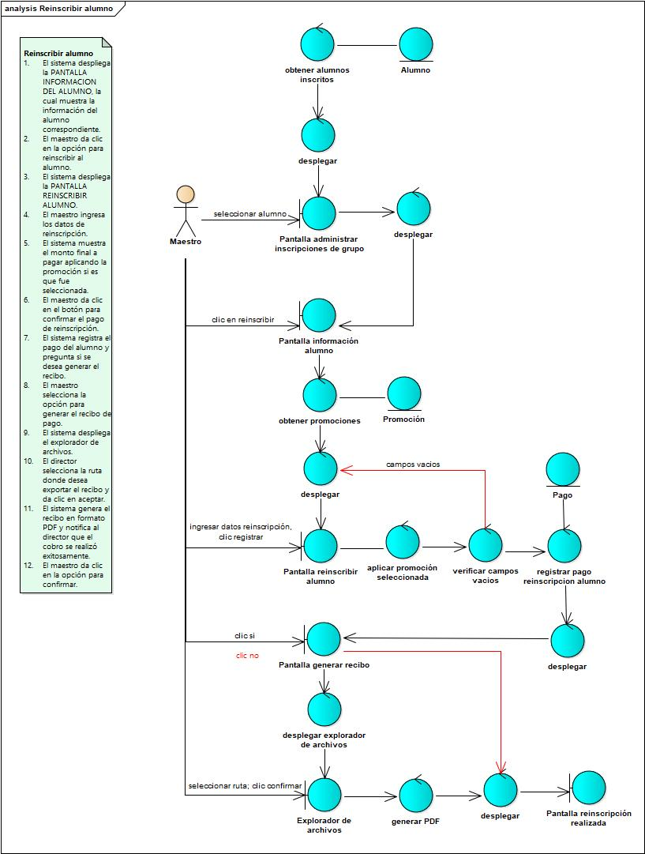

CU-24 Editar perfil

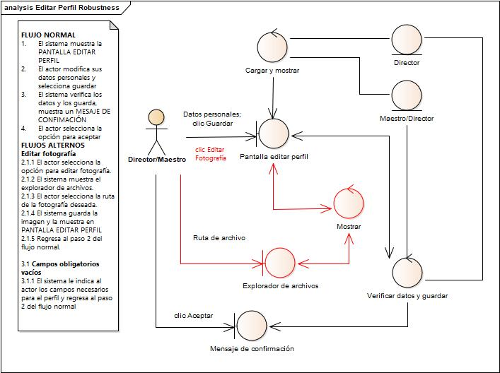

# **Diagramas de secuencia**

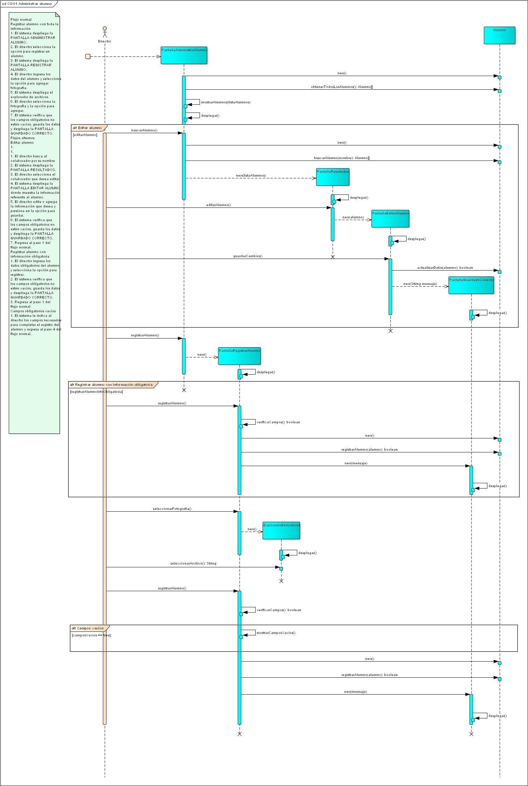CU-01 Administrar alumno

CU-02 Administrar Profesor

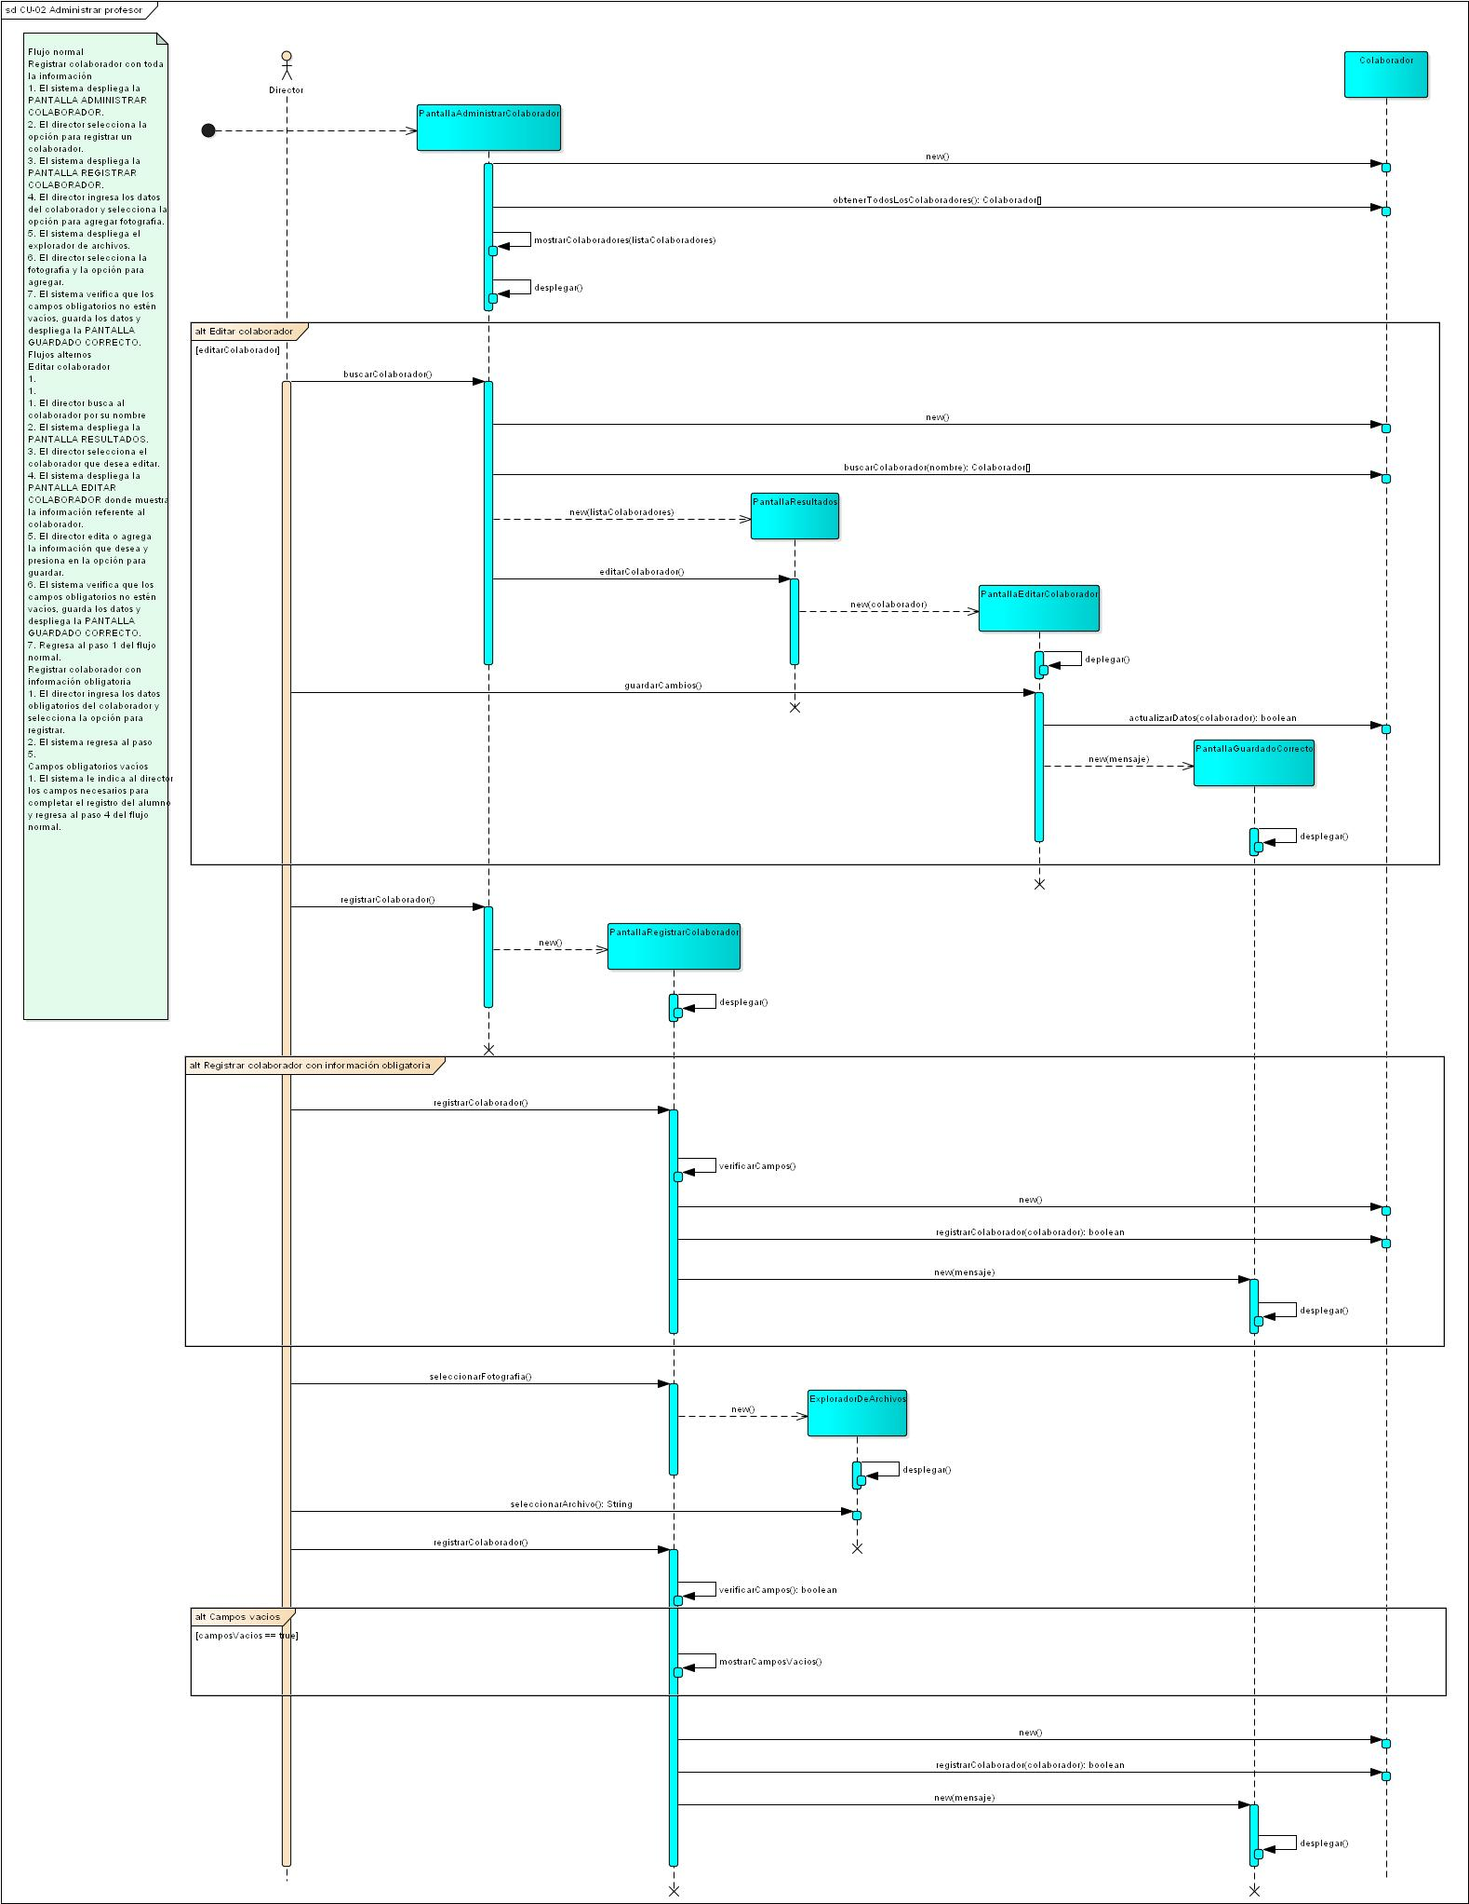

CU-03 Administrar grupo

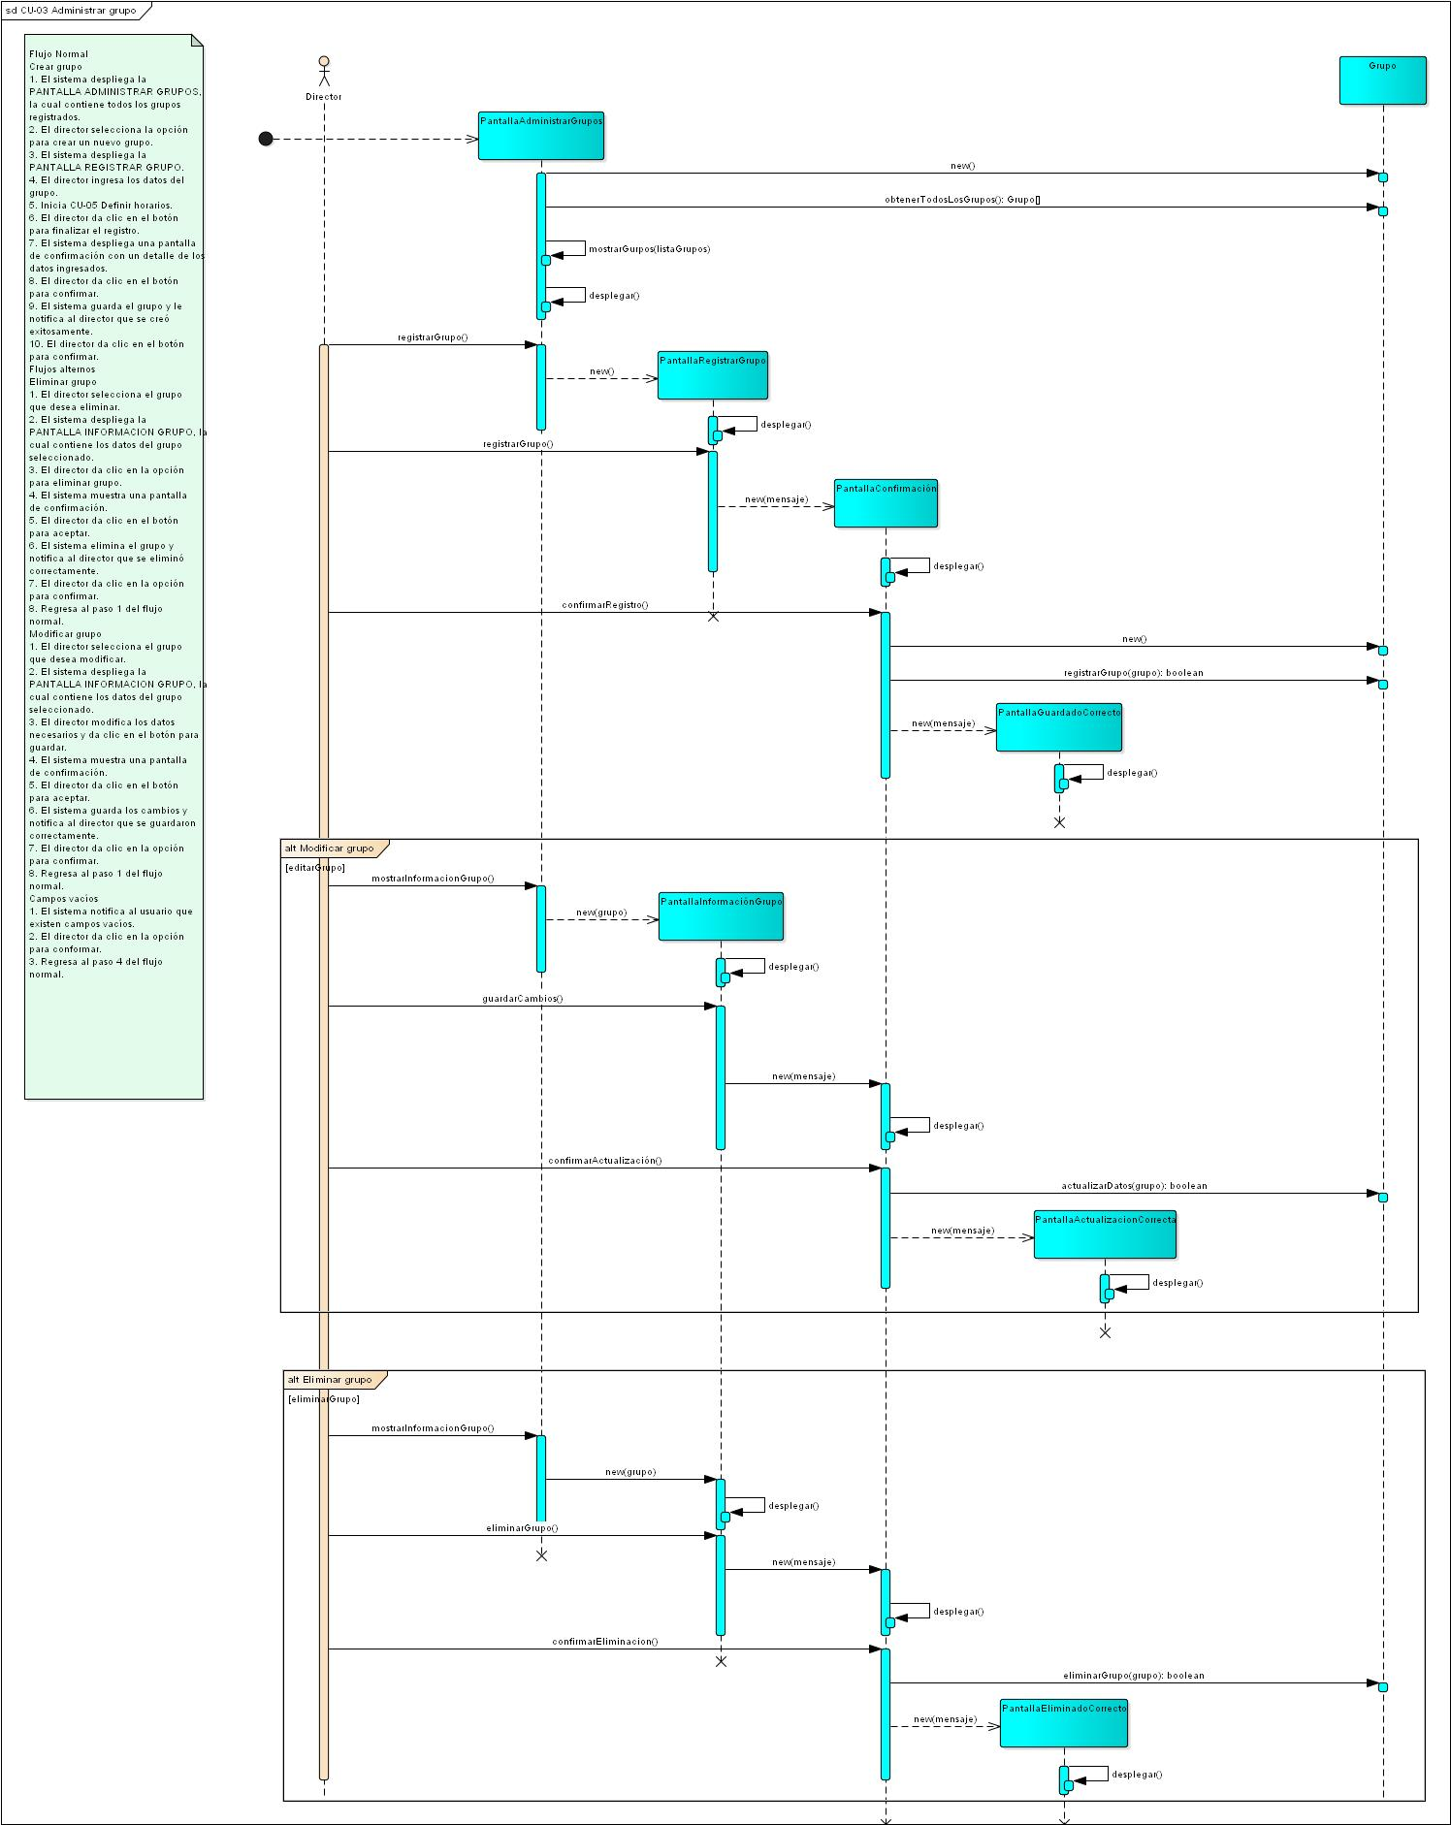

CU-04 Administrar renta de espacio

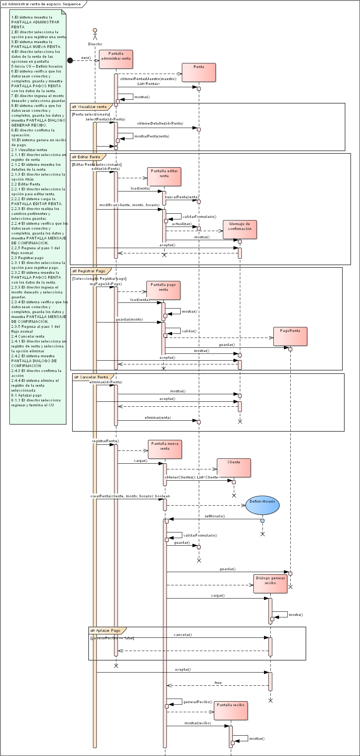

CU-05 Definir horario

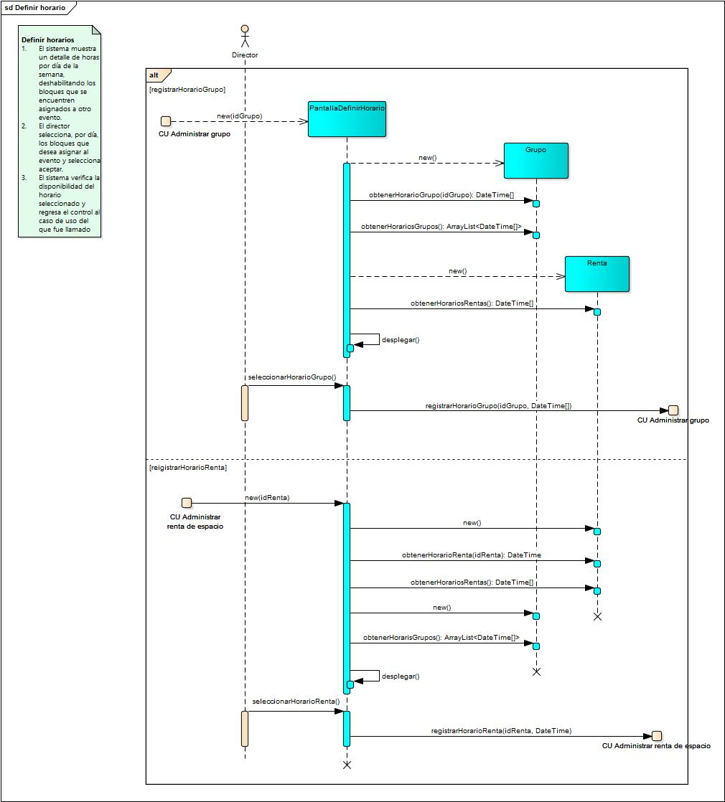

CU-06 Registrar pago colaborador

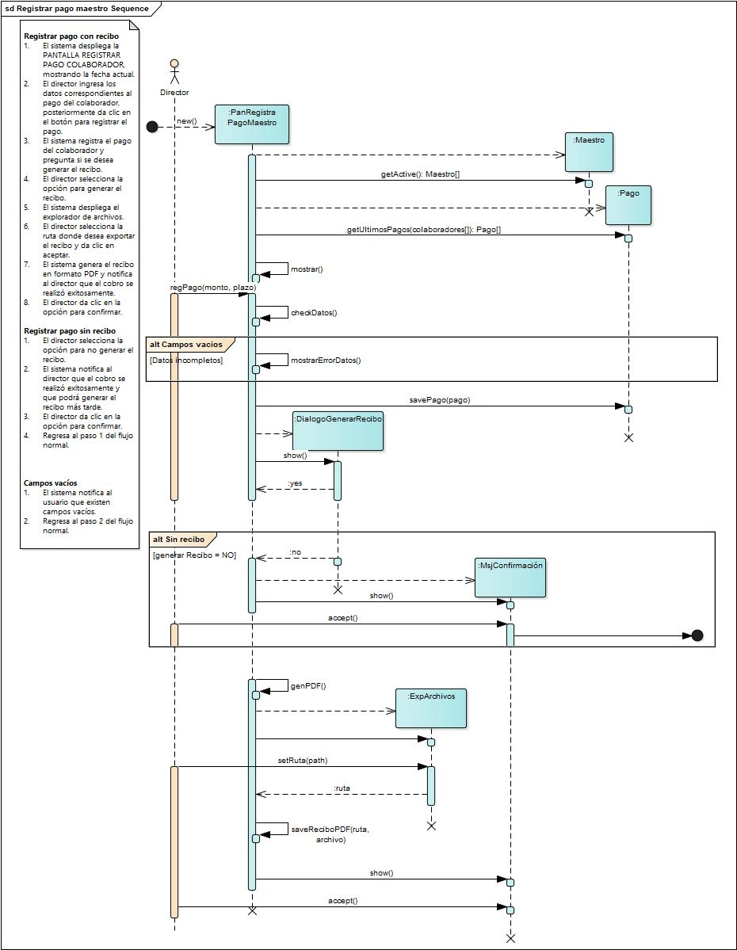

CU-07 Consultar ingresos

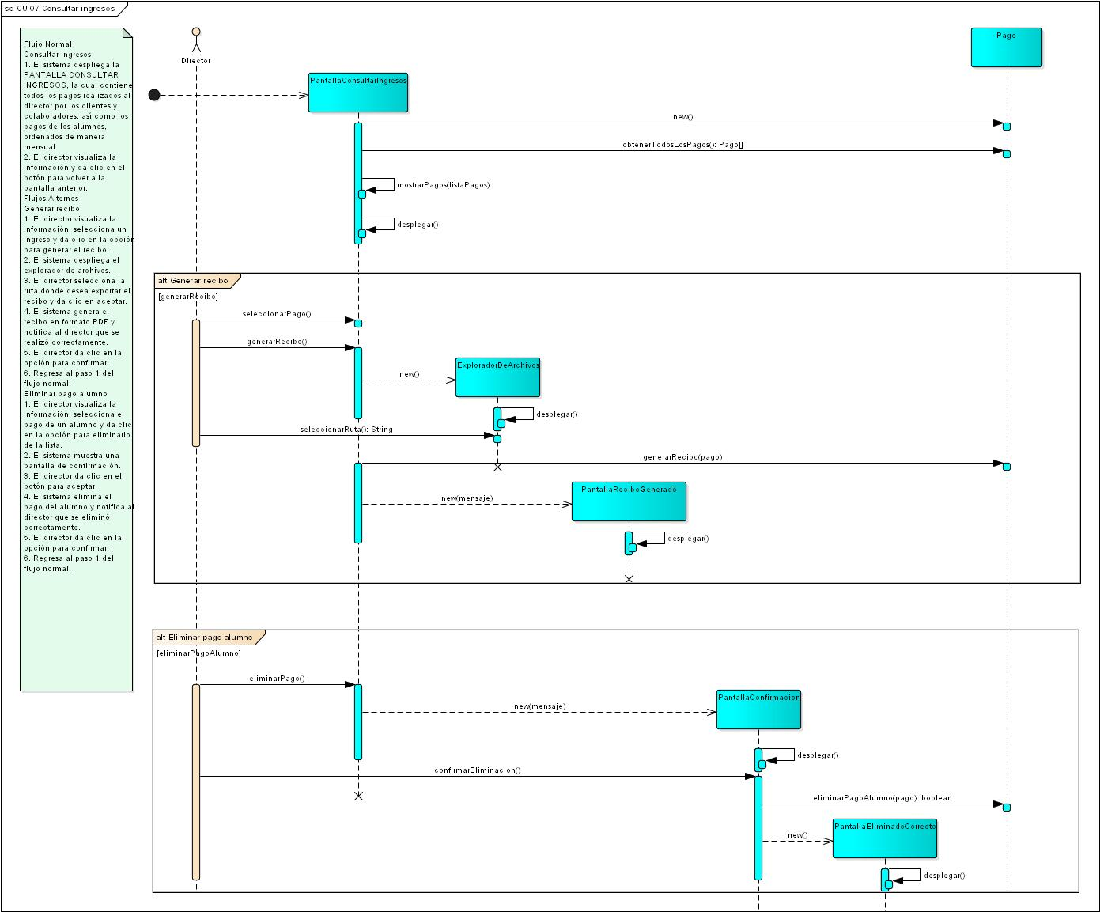

CU-08 Registrar pago alumno

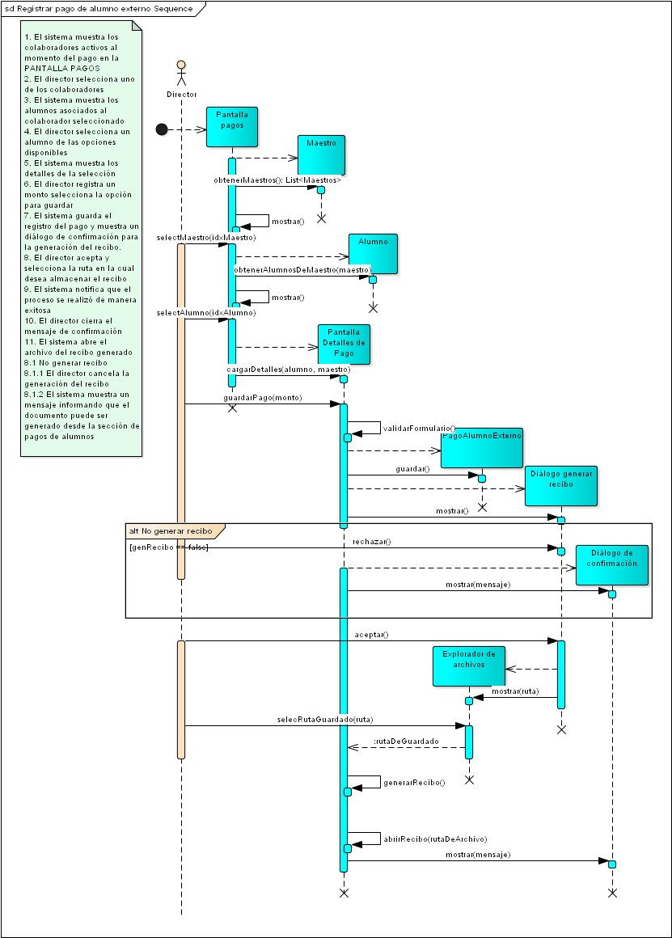

CU-09 Consultar recibos de alumnos

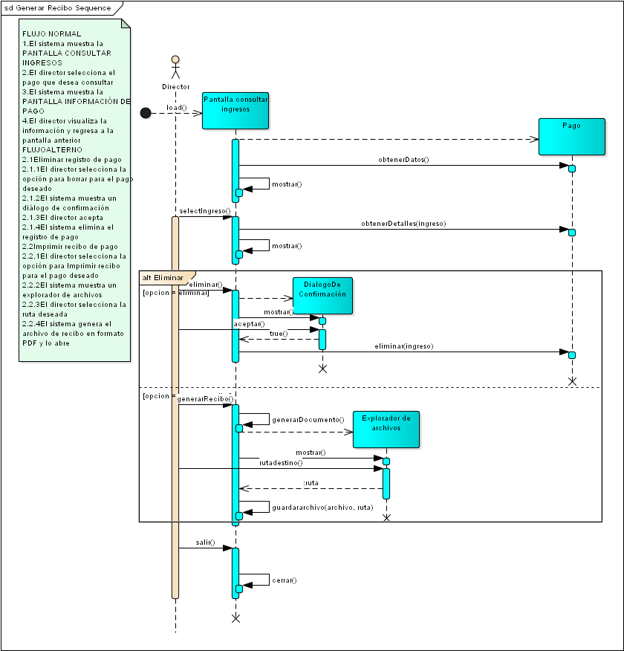

CU-10 Consultar notificaciones director

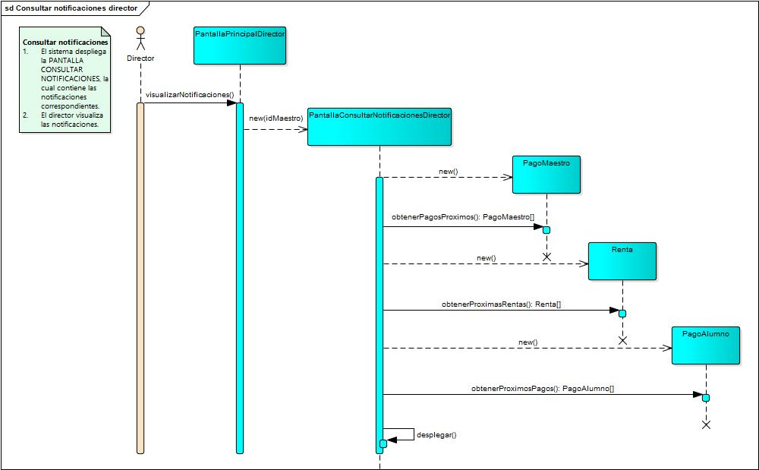

CU-11 Registrar campaña publicitaria

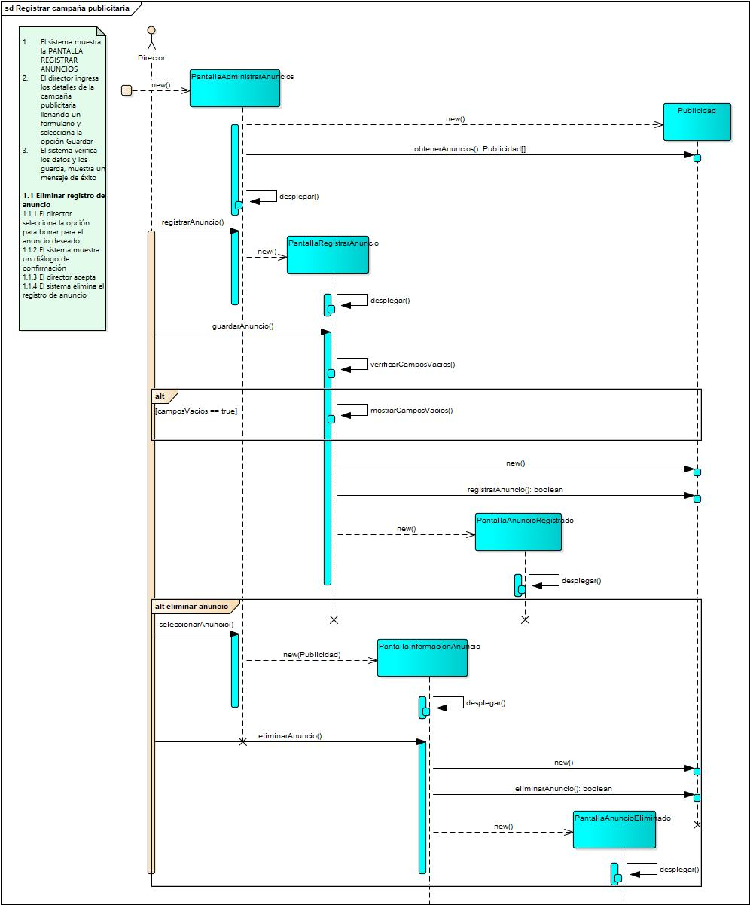

CU-12 Administrar egresos

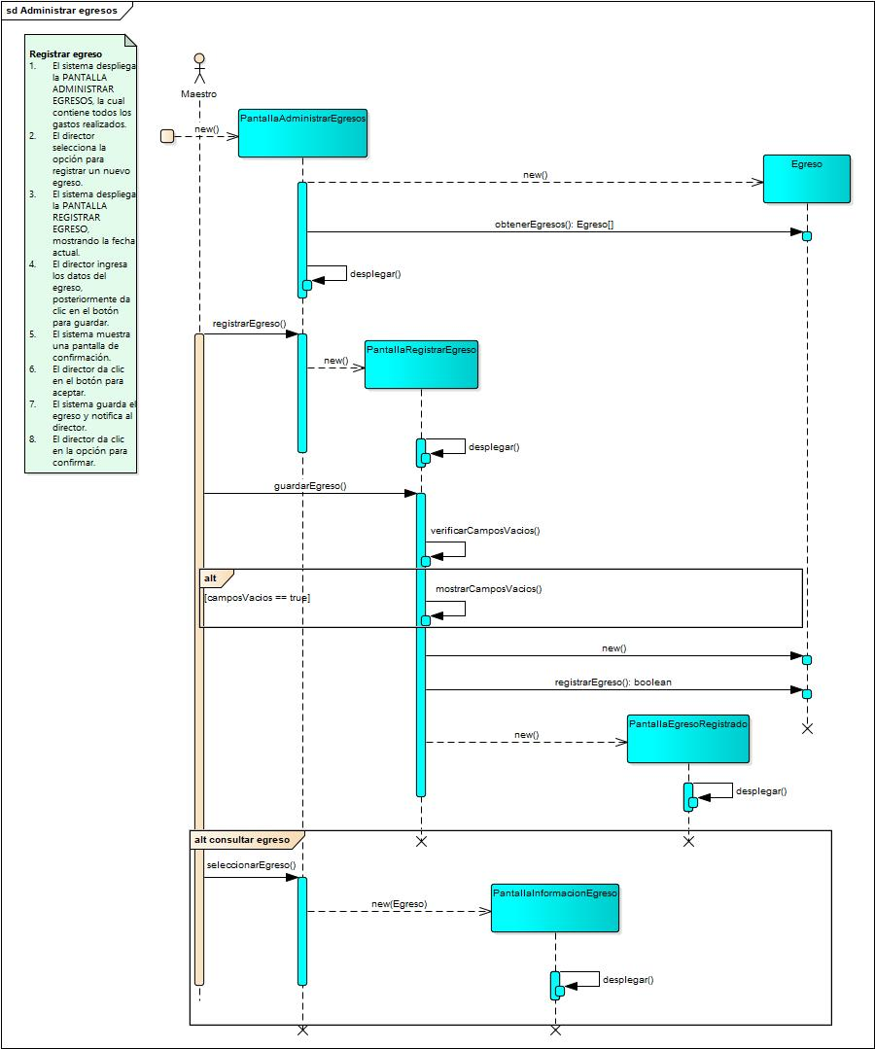

CU-13 Consultar estadísticas

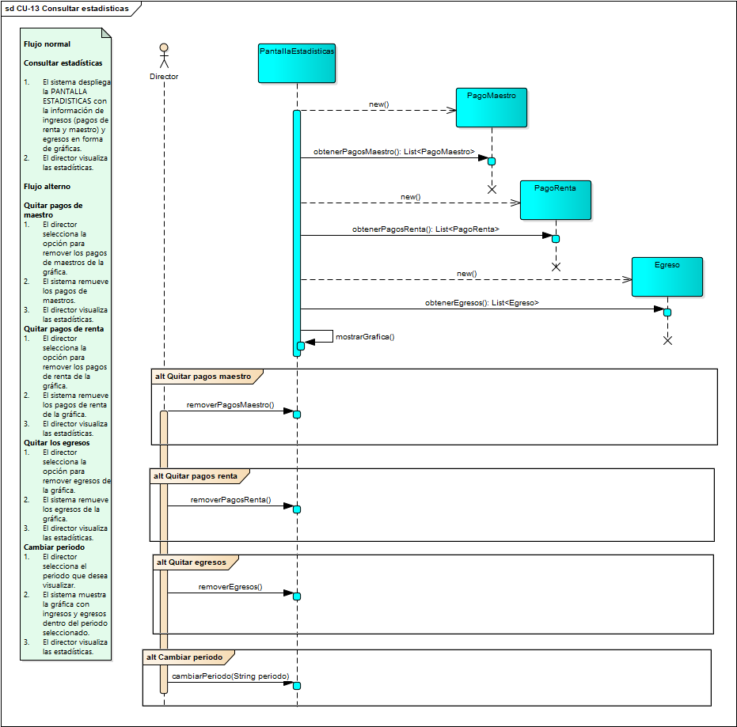

CU-14 Inscribir alumno

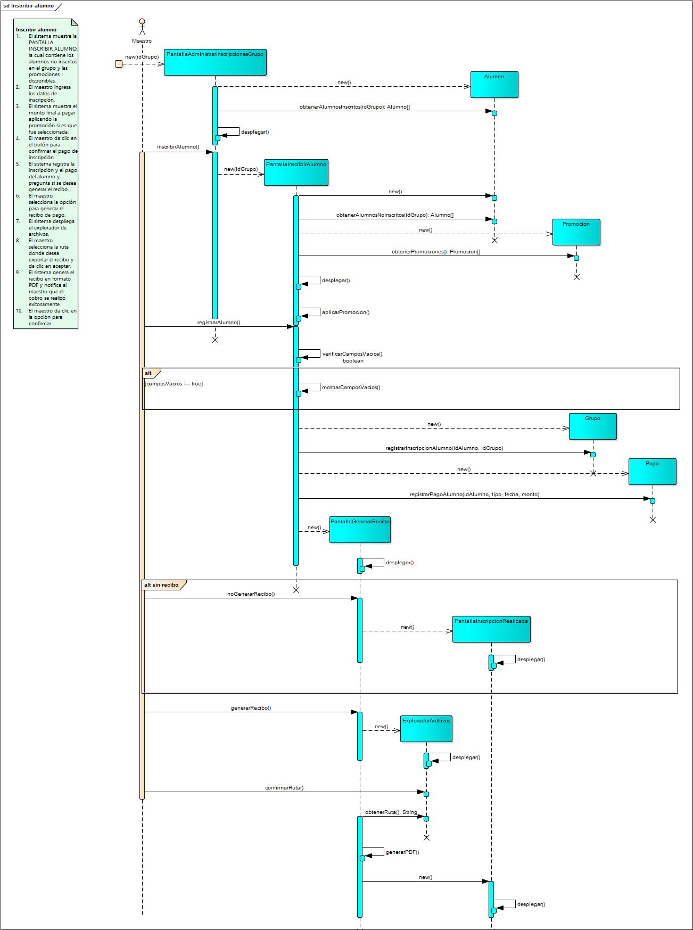

CU-15 Administrar asistencia

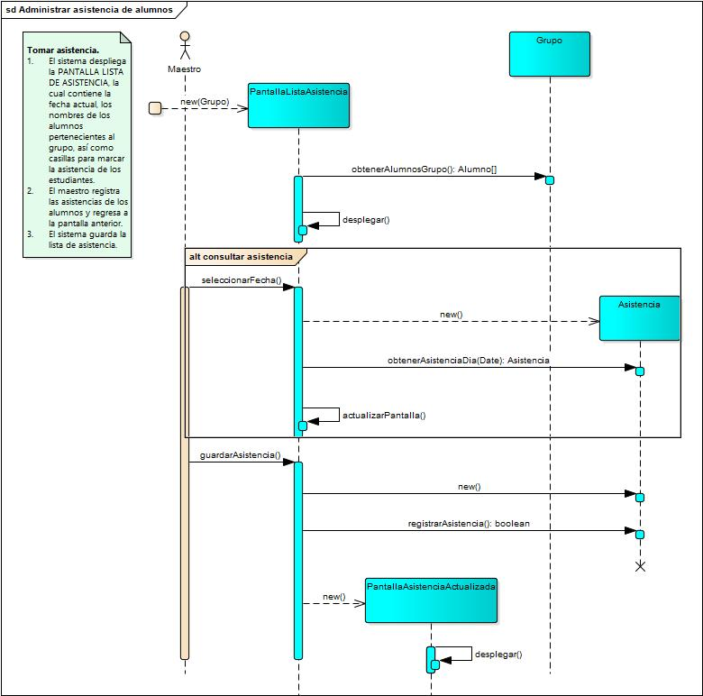

CU-16 Cobrar mensualidad

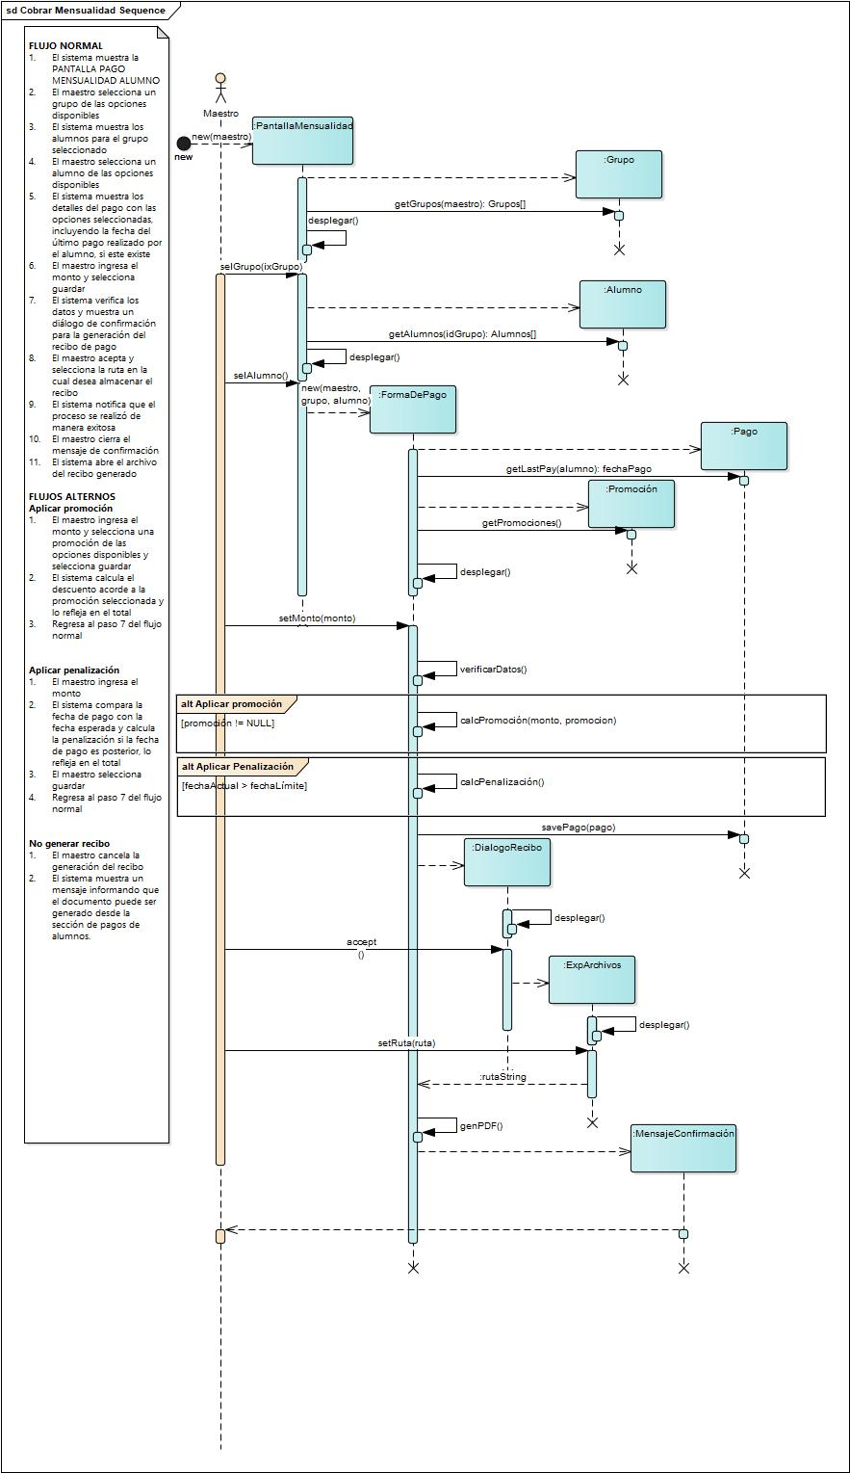

CU-17 Visualizar historial de pagos

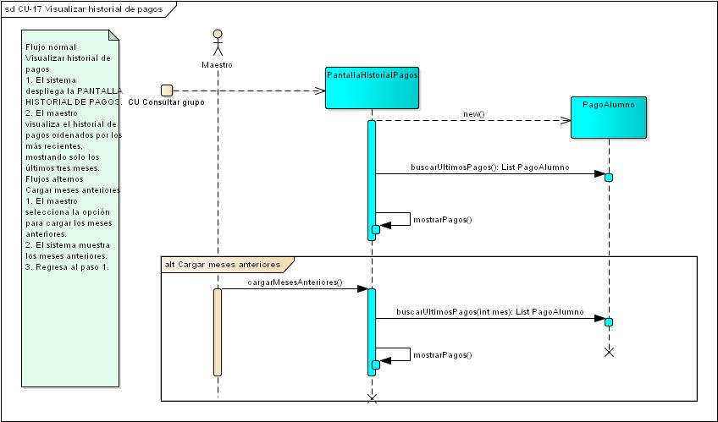

CU-18 Administrar promoción

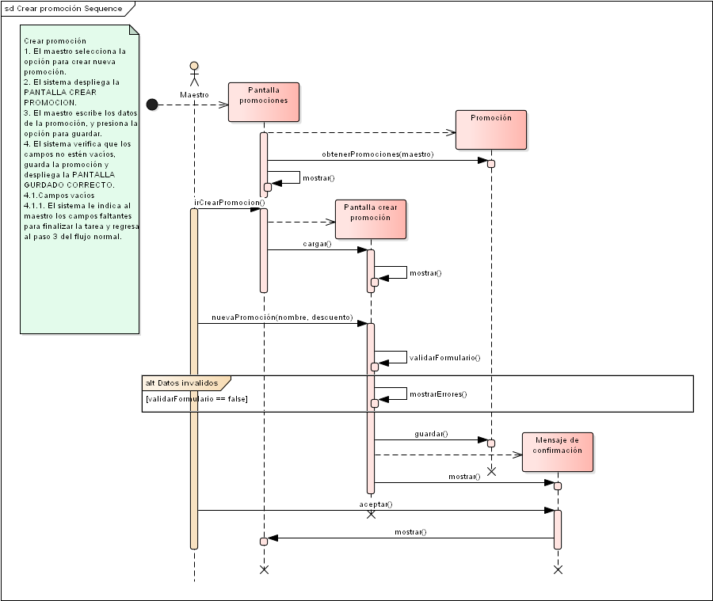

CU-19 Consultar grupos

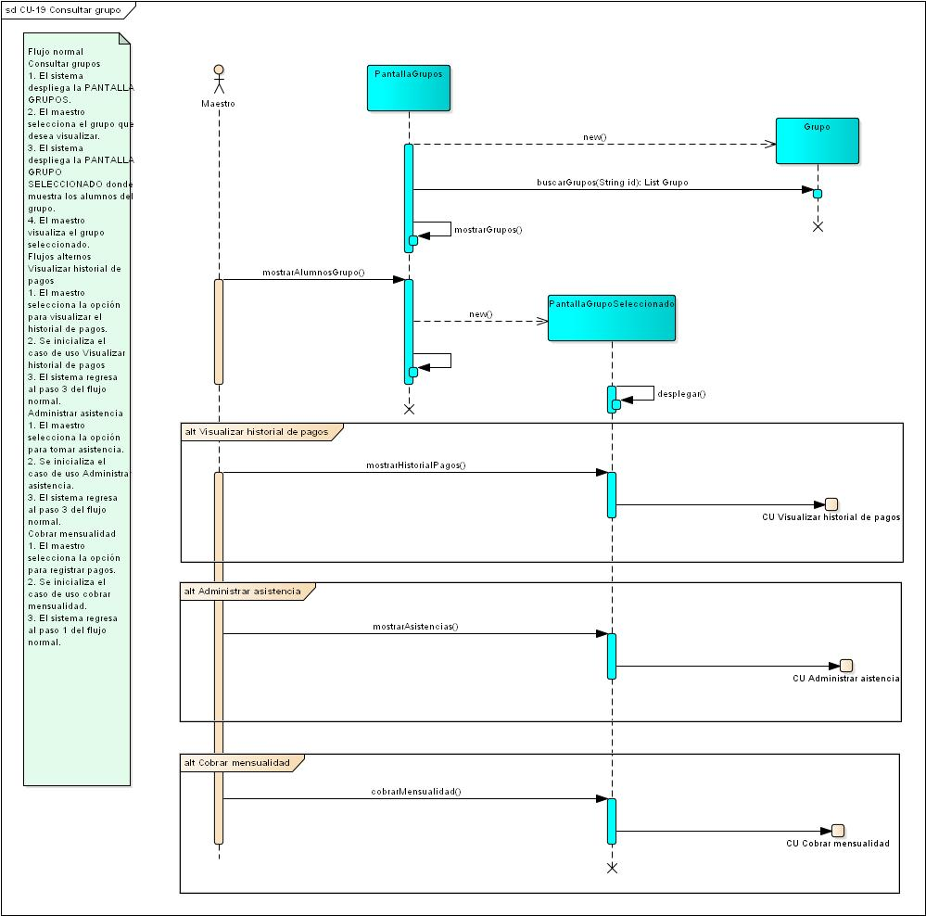

CU-20 Consultar notificaciones maestro

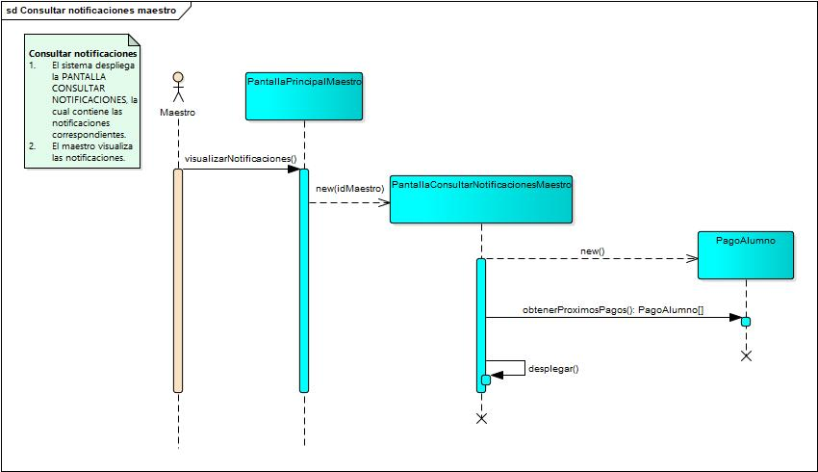

CU-21 Administrar cliente

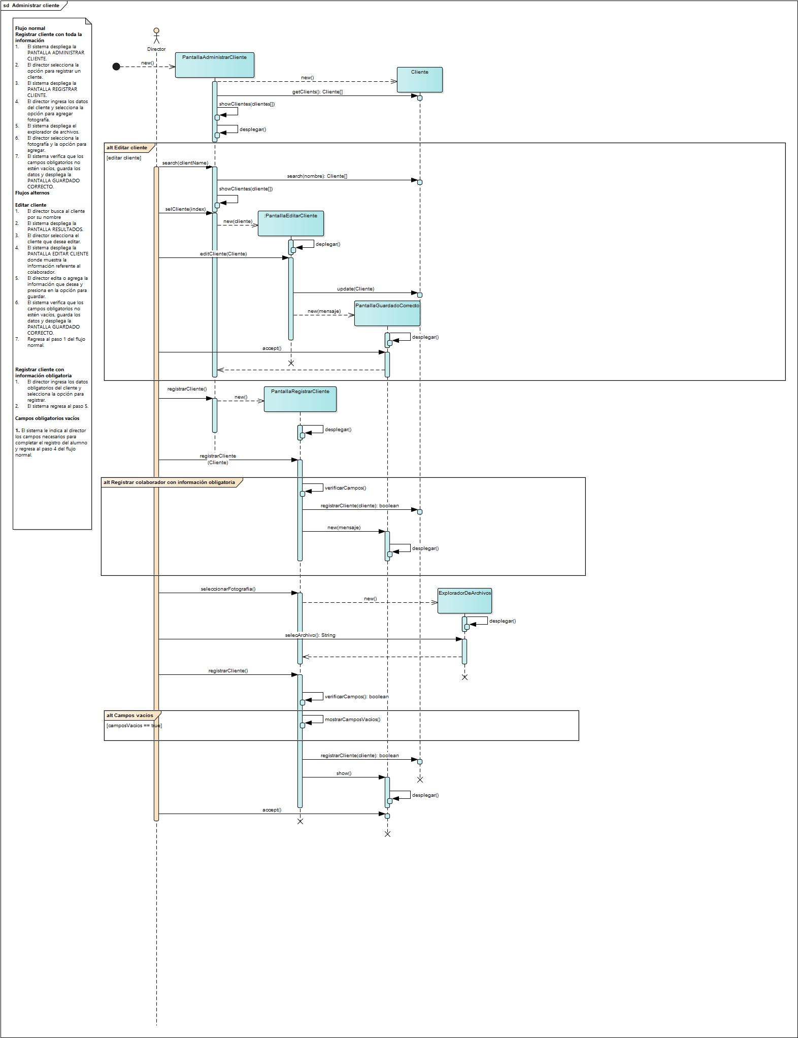

CU-22 Dar de baja alumno

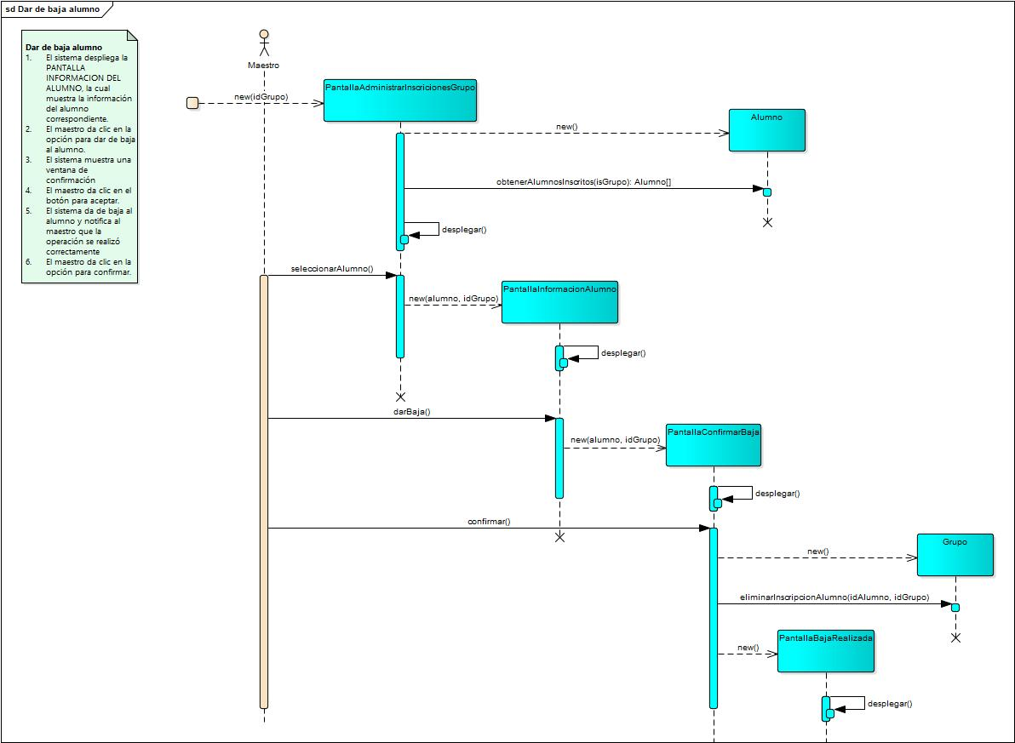

CU-23 Reinscribir alumno

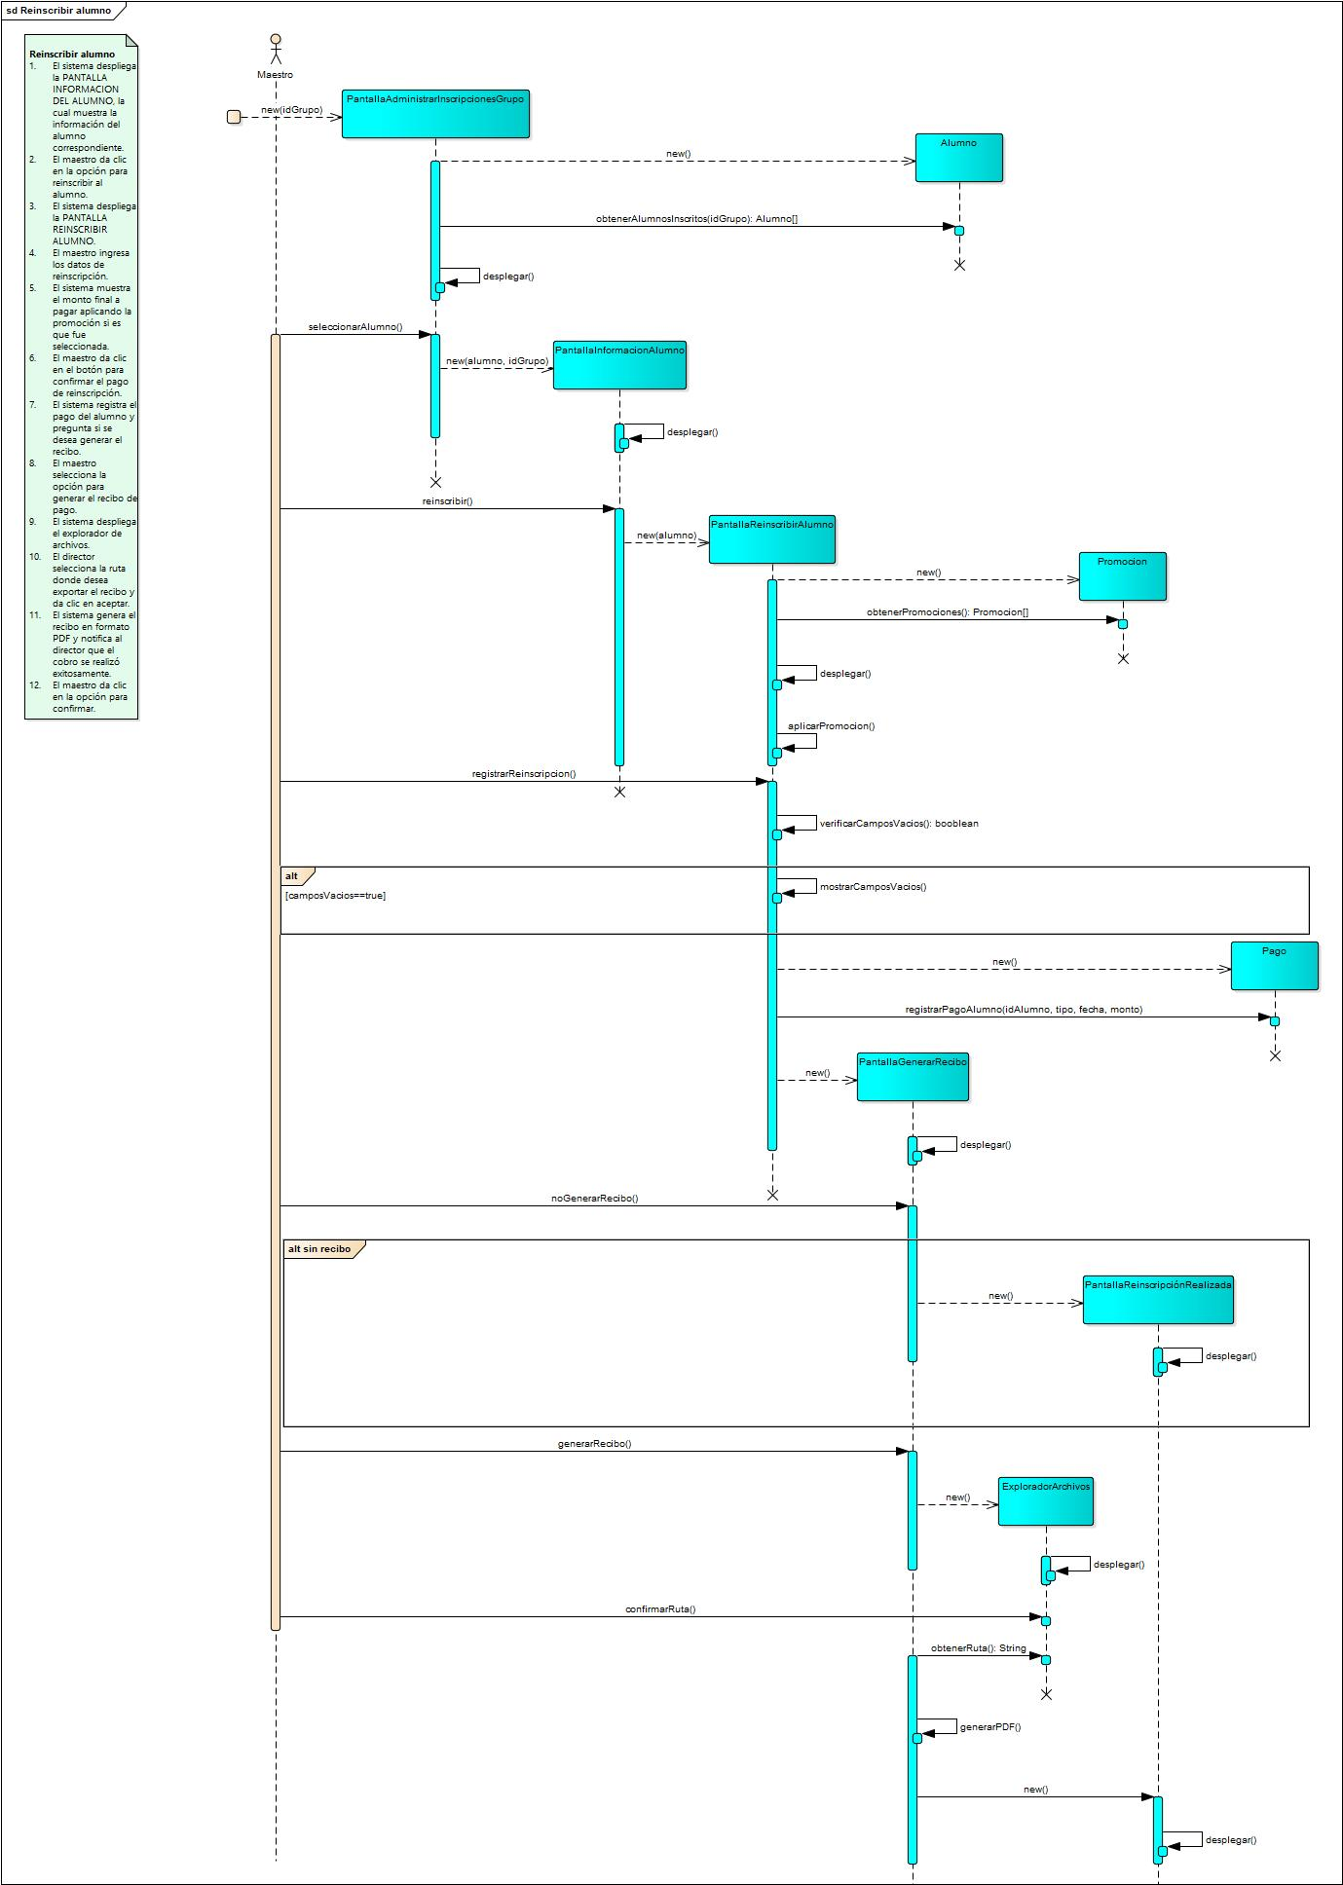

CU-24 Editar perfil

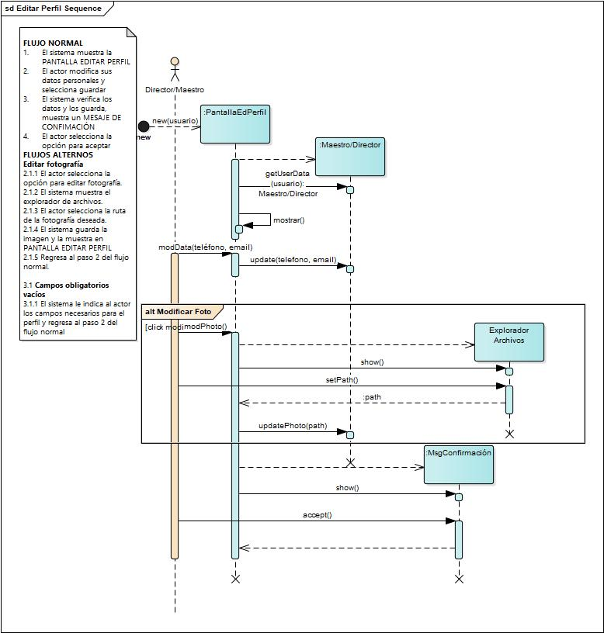

# **Diagrama de paquetes**

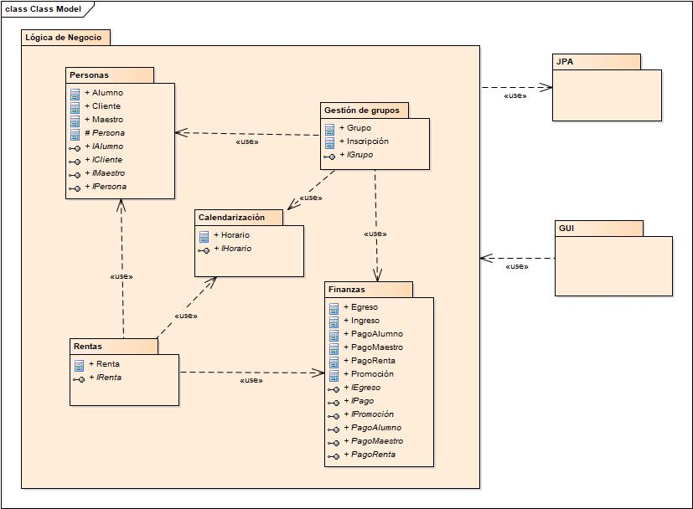

# **Modelo relacional**

# **Plan de pruebas**

|  |  |  |  |  |  |  |
| --- | --- | --- | --- | --- | --- | --- |
| CU | Flujo | Entradas | Condiciones de entrada | Salida | Condiciones de salida | Resultado |
| CU-01 | Registrar alumno con solo información necesaria | Nombre: Alicia  Apellidos: López Hernández  Teléfono: 2288123654 | Sesión iniciada como usuario director. | Mensaje donde indique que el usuario se registró correctamente. | El usuario debe aparecer en el sistema cuando lo busquen por nombre. |  |
| CU-01 | Registrar Alumno | Nombre: Berenice  Apellidos: González Zabaleta  Teléfono: Vacío | Sesión iniciada como usuario director. | Mensaje donde indique los campos vacíos. | Ninguna. |  |
| CU-01 | Registrar alumno con toda la información | Nombre: José Alberto  Apellidos: Pérez Ája  Teléfono: 2282146935  Foto: Foto seleccionada  Correo electrónico: topoespacial@gmai.com | Sesión iniciada como usuario director. | Mensaje donde indique que el usuario se registró correctamente. | El usuario debe aparecer en el sistema cuando lo busquen por nombre. |  |
| CU-01 | Editar Alumno | Nombre(Actual): Alicia  Nombre(Nuevo): Alicia María  Apellidos: López Hernández  Teléfono: 2288123654 | Sesión iniciada como usuario director. | Mensaje donde indique que la información del usuario se actualizo correctamente. | El usuario debe aparecer con la información actualizada en el sistema cuando lo busquen por nombre. |  |
| CU-02 | Registrar maestro con solo información necesaria | Nombre: Rosa  Apellidos: Vázquez Romero  Teléfono: 2288127824 | Sesión iniciada como usuario director. | Mensaje donde indique que el usuario se registró correctamente. | El usuario debe aparecer en el sistema cuando lo busquen por nombre. |  |
| CU-02 | Registrar Maestro | Nombre: Berenice  Apellidos: González Zabaleta  Teléfono: Vacío | Sesión iniciada como usuario director. | Mensaje donde indique los campos vacíos. | Ninguna. |  |
| CU-02 | Registrar maestro con toda la información | Nombre: Roberto  Apellidos: Velázquez Gómez  Teléfono: 2288746931  Foto: Foto seleccionada  Correo electrónico: robertVG89@gmai.com | Sesión iniciada como usuario director. | Mensaje donde indique que el usuario se registró correctamente. | El usuario debe aparecer en el sistema cuando lo busquen por nombre. |  |
| CU-02 | Editar Maestro | Nombre: Rosa  Apellidos: Vázquez Romero  Teléfono(Actual): 2288127824  Teléfono(Nuevo): 2288459876 | Sesión iniciada como usuario director. | Mensaje donde indique que la información del usuario se actualizo correctamente. | El usuario debe aparecer con la información actualizada en el sistema cuando lo busquen por nombre. |  |
| CU-03 | Registrar grupo | Nombre: Champiñones  Maestro: Alonso Tello  Tipo de danza: Contemporánea  Horario: (CU Definir horario) | Sesión iniciada como director.  Que exista un maestro registrado. | Mensaje donde indique que el grupo se registró correctamente. | El grupo debe registrarse en la base de datos. |  |
| CU-03 | Registrar grupo información faltante | Nombre: Champiñones  Maestro: Alonso Tello  Tipo de danza: Vacío  Horario: (CU Definir horario) | Sesión iniciada como director.  Que exista un maestro registrado. | Mensaje donde indique que existen campos con información faltante. | Ninguna. |  |
| CU-03 | Editar grupo | Seleccionar grupo  Nombre(Actual): Champiñones  Nombre(Nuevo): Pulpitos | Sesión iniciada como director.  Que exista un grupo registrado. | Mensaje donde indique que la información del usuario se actualizo correctamente. | El sistema debe actualizar los datos del grupo en la base de datos. |  |
| CU-03 | Eliminar grupo | Seleccionar grupo | Sesión iniciada como director.  Que exista un grupo registrado. | Mensaje donde indique que el grupo se eliminó correctamente. | El sistema debe eliminar el grupo en la base de datos. |  |
| CU-04 | Registrar renta | Cliente: Alberto Domínguez  Fecha: 20/06/2018  Horario: 12:00-13:00  Monto: 600 | Sesión iniciada como usuario director. | Debe aparecer un mensaje indicando que la renta se creó exitosamente. | El pago debe quedar registrado.  La renta debe aparecer en la lista de rentas. |  |
| CU-04 | Registrar renta | Cliente: Vacío  Fecha: 20/06/2018  Horario: 12:00-13:00  Monto: 600 | Sesión iniciada como usuario director. | Mensaje donde indique los campos faltantes. | Ninguna. |  |
| CU-04 | Registrar renta | Cliente: Irvin Vera  Fecha: Vacío  Horario: 12:00-13:00  Monto: 600 | Sesión iniciada como usuario director. | Mensaje donde indique los campos faltantes. | Ninguna. |  |
| CU-04 | Registrar renta | Cliente: Irvin Vera  Fecha: 8/06/2018  Horario: Vacío  Monto: 600 | Sesión iniciada como usuario director. | Mensaje donde indique los campos faltantes. | Ninguna. |  |
| CU-04 | Registrar renta | Cliente: Irvin Vera  Fecha: 8/06/2018  Horario: 9:00-10:30  Monto: Vacío | Sesión iniciada como usuario director. | Mensaje donde indique los campos faltantes. | Ninguna. |  |
| CU-04 | Registrar renta | Cliente: Alberto Domínguez  Fecha y horario que ya estén ocupados  Monto: 600 | Sesión iniciada como usuario director. | Debe aparecer un mensaje indicando que el espacio ya está rentado. | Ninguna. |  |
| CU-05 | Registrar horario | Lunes 13:30-14:30  Martes 10:00-12:00  Jueves 15:00-16:00 | Sesión iniciada como usuario director. | Debe aparecer las horas que el usuario seleccionó. | El horario debe aparecer al consultar el grupo registrado. |  |
| CU-05 | Registrar horario | Lunes 13:30-14:30  Martes 10:00-12:00  Jueves 15:00-16:00  Viernes 12:30-13:00  Elimina el horario de viernes. | Sesión iniciada como usuario director. | Debe aparecer las horas que el usuario seleccionó. | El horario debe aparecer al consultar el grupo registrado. |  |
| CU-05 | Registrar horario | Jueves 12:00-13:00, 18:00-19:00 | Sesión iniciada como usuario director. | Debe aparecer las horas que el usuario seleccionó. | El horario debe aparecer al consultar el grupo registrado. |  |
| CU-05 | Registrar horario | No ingresar ninguna hora | Sesión iniciada como usuario director. | Mensaje donde indique que no puede dejar el horario vacío. | Ninguna. |  |
| CU-05 | Editar horario | Cambiar Lunes 13:30-14:30 a Lunes 12:00-13:00 | Sesión iniciada como usuario director. | Debe aparecer las horas que el usuario seleccionó. | El horario debe aparecer actualizado al consultar el grupo. |  |
| CU-05 | Editar horario | Eliminar el horario del lunes | Sesión iniciada como usuario director. | Debe aparecer las horas que el usuario seleccionó. | El horario debe aparecer actualizado al consultar el grupo. |  |
| CU-05 | Editar horario | No ingresar ninguna hora | Sesión iniciada como usuario director. | Mensaje donde indique que no puede dejar el horario vacío. | Ninguna. |  |
| CU-06 | Registrar pago maestro | Maestro: Ray Perez  Monto: 800 | Que exista al menos un maestro registrado. | Mensaje donde indique que el pago se registró correctamente. | El pago debe registrarse en la base de datos. |  |
| CU-06 | Registrar pago monto faltante | Maestro: Ray Perez  Monto: Vacío | Que exista al menos un maestro registrado. | Mensaje donde indique que el monto está vacío. | Ninguna. |  |
| CU-06 | Registrar pago maestro faltante | Maestro: No seleccionado  Monto: 800 | Ninguna. | Mensaje donde indique que debe seleccionar un maestro. | Ninguna. |  |
| CU-06 | Registrar pago monto no valido | Maestro: Ray Perez  Monto: hghgh | Que exista al menos un maestro registrado. | Mensaje donde indique que el monto no es válido. | Ninguna. |  |
| CU - 07 | Consultar ingresos sin ingresos registrados | Seleccionada la opción Finanzas del menú principal | Director identificado | Tabla de ingresos vacía | No se registran cambios |  |
| CU – 07 | Consultar ingresos sin pagos de maestro | Seleccionada la opción de finanzas del menú principal | Director identificado, debe existir al menos un registro de pago de renta en el sistema | Tabla de ingresos sólo muestra ingresos de tipo Renta | No se registran cambios |  |
| CU - 07 | Consultar ingresos sin pagos de renta | Seleccionada la opción de finanzas del menú principal | Director identificado, debe existir al menos un registro de pago de maestro en el sistema | Tabla de ingresos sólo muestra ingresos de tipo renta | No se registran cambios |  |
| CU – 07 | Consultar ingresos | Seleccionada la opción de finanzas del menú principal | Director identificado, debe existir al menos un registro de pago de maestro y un registro de pago de renta en el sistema | Tabla de ingresos muestra ambos tipos de ingresos | No se registran cambios |  |
| CU – 07 | Consultar pagos de alumno externo | Seleccionada la opción de finanzas del menú principal | Director identificado, debe existir al menos un registro de pago de alumno externo en el sistema | Tabla de pagos de alumno externo muestra los pagos registrados | No hay cambios en los detalles de grupos |  |
| CU – 07 | Eliminar pago de alumno externo | Clic en el botón de eliminar del registro de pago de alumno externo  Clic en aceptar | Director identificado, debe existir al menos un registro de pago de alumno externo en el sistema | Dialogo de confirmación de eliminar con los datos del registro a eliminar  Registro eliminado de la tabla de pagos de alumno externo | Pago de alumno externo seleccionado eliminado de los registros del sistema |  |
| CU – 07 | Cancelar eliminar pago de alumno externo | Clic en el botón de eliminar del registro de pago de alumno externo  Clic en cancelar | Director identificado, debe existir al menos un registro de pago de alumno externo en el sistema | Dialogo de confirmación de eliminar con los datos del registro a eliminar | Pago de alumno externo seleccionado permanece de los registros del sistema |  |
| CU – 07 | Consultar pagos de alumno externo sin registros | Seleccionada la opción de finanzas del menú principal | Director identificado, No deben existir registros de pago de alumno externo en el sistema | Tabla de pagos de alumno externo vacía | No se registran cambios |  |
| CU – 07 | Buscar ingresos | Argumento de búsqueda en el campo de búsqueda de la tabla de ingresos | Director identificado  Debe existir al menos un pago cuyo Cliente o maestro coincida con la búsqueda | Tabla de ingresos sólo muestra los elementos que coincidan con la búsqueda | No se registran cambios |  |
| CU – 07 | Buscar ingresos sin coincidencias | Argumento de búsqueda en el campo de búsqueda de la tabla de ingresos | Director identificado, ningún elemento de la tabla coincide con la búsqueda | Tabla de ingresos vacía | No se registran cambios |  |
| CU – 07 | Buscar pago de alumno externo | Argumento de búsqueda en el campo de búsqueda de la tabla de pago de alumno externo | Director identificado  Debe existir al menos un pago cuyo Alumno o maestro coincida con la búsqueda | Tabla de pago de alumno externo sólo muestra los elementos que coincidan con la búsqueda | No se registran cambios |  |
| CU - 07 | Buscar pago de alumno externo sin coincidencias | Argumento de búsqueda en el campo de búsqueda de la tabla de pago de alumno externo | Director identificado, ningún elemento de la tabla coincide con la búsqueda | Tabla de pago de alumno externo vacía | No se registran cambios |  |
| CU – 07 | Consultar ingresos con ingresos registrados a futuro | Seleccionada la opción de finanzas del menú principal | Director identificado, existe un registro de ingreso en una fecha futura a la actual | Tabla de ingresos vacía | No se registran cambios |  |
| CU-08 | Registrar pago alumno externo | Maestro: Ray Perez  Grupo: Prueba  Alumno: Wayne Owen  Moxnto: 800 | Que exista al menos un grupo.  Que un maestro y un alumno se encuentren en el grupo. | Mensaje donde indique que el pago se registró correctamente. | El pago debe registrarse en la base de datos. |  |
| CU-08 | Registrar pago monto faltante | Maestro: Ray Perez  Grupo: Prueba  Alumno: Wayne Owen  Monto: Vacío | Que exista al menos un grupo.  Que un maestro y un alumno se encuentren en el grupo. | Mensaje donde indique que el monto está vacío. | Ninguna. |  |
| CU-08 | Registrar pago alumno faltante | Maestro: No seleccionado  Grupo: No seleccionado  Alumno: No seleccionado  Monto: 800 | Ninguna. | Mensaje donde indique que debe seleccionar un alumno. | Ninguna. |  |
| CU-08 | Registrar pago monto no valido | Maestro: Ray Perez  Grupo: Prueba  Alumno: Wayne Owen  Monto: hhfdf | Que exista al menos un grupo.  Que un maestro y un alumno se encuentren en el grupo. | Mensaje donde indique que el monto no es válido. | Ninguna. |  |
| CU – 13 | Consultar estadísticas | Clic en el botón estadísticas de la pantalla finanzas | Director identificado | Pantalla de estadísticas mostrando los ingresos y egresos de los últimos 12 meses | No se registran cambios |  |
| CU – 13 | Consultar estadísticas con datos a futuro | Clic en el botón estadísticas de la pantalla finanzas | Director identificado, datos de ingresos con fechas posteriores a la actual | Gráfica de estadísticas no muestra los datos futuros | Se muestra la gráfica no incluyendo datos posteriores |  |
| CU -13 | Consultar X meses | Seleccionada una opción de periodo | Director identificado, datos de ingresos con fechas dentro del periodo seleccionado | Gráfica mostrando los X meses anteriores al actual, debidamente etiquetados | No se registran cambios |  |
| CU -13 | Activar línea de la gráfica | Toggle de la línea seleccionada en posición activado | Director identificado, datos de ingresos dentro del periodo seleccionado, línea seleccionada desactivada | Grafica mostrando la línea seleccionada como activa y otras líneas activas | No se registran cambios |  |
| CU -13 | Desactivar línea de la gráfica | Toggle de la línea seleccionada en posición desactivada | Director identificado, datos de ingresos dentro del periodo seleccionado, línea seleccionada activada | Línea seleccionada removida de la gráfica, otras líneas no presentan cambios | No se registran cambios |  |
| CU -14 | Inscribir el alumno a un grupo | Alumno registrado en el sistema  Grupo registrado en el sistema | Debe existir al menos un grupo y al menos un alumno que no sea parte del grupo registrados en el sistema | Mensaje de confirmación indicando que el alumno es parte del grupo | El alumno se encuentra registrado en el grupo seleccionado |  |
| CU -14 | Inscribir alumno en un grupo en el cual ya está registrado | Alumno registrado y asociado al grupo  Grupo registrado en el sistema | Debe existir al menos un grupo y al menos un alumno el alumno debe ser parte del grupo seleccionado | Mensaje donde indique que el alumno seleccionado ya es parte del grupo seleccionado | No se registran cambios en los detalles de grupos |  |
| CU -14 | Registrar inscripción sin seleccionar alumno | Grupo registrado en el sistema | Sesión iniciada como maestro, al menos un grupo registrado en el sistema | Mensaje que indique que debe seleccionarse un alumno para realizar la inscripción | No se registran cambios en los detalles de los grupos |  |
| CU -14 | Registrar inscripción sin seleccionar grupo | Alumno registrado en el sistema | Sesión iniciada, debe existir al menos un alumno registrado en el sistema | Mensaje que indique que debe seleccionarse un grupo para realizar la inscripción | No se registran cambios en los detalles de los grupos |  |
| CU-15 | Tomar asistencia | Oscar Perez: Asistió  Mario Sánchez: Faltó  Jorge González: Asistió  Laura López: Asistió  Karen Rojo: Asistió  Cintia Castillo: Faltó | Que exista al menos un grupo con alumnos inscritos. | Mensaje donde indique que la asistencia se guardó correctamente. | La asistencia debe registrarse en la base de datos. |  |
| CU-15 | Modificar asistencia | Fecha: 10/10/2017  Oscar Perez: Asistió  Mario Sánchez: Faltó  Jorge González: Asistió  Laura López: Asistió  Karen Rojo: Asistió  Cintia Castillo: Faltó | Que exista al menos un grupo con alumnos inscritos.  Que exista una asistencia previamente registrada. | Mensaje donde indique que la asistencia se actualizó correctamente. | La asistencia debe actualizarse en la base de datos. |  |
| CU-16 | Registrar mensualidad | Grupo: Champiñones  Alumno: Raymundo Pérez  Monto: 800  Promoción: Ninguna | Que exista un grupo registrado.  Que exista al menos un alumno inscrito en el grupo. | Mensaje donde indique que el pago se registró correctamente. | El pago debe registrarse en la base de datos. |  |
| CU-16 | Registrar mensualidad información faltante | Grupo: Champiñones  Alumno: Raymundo Pérez  Monto: Vacío  Promoción: Ninguna | Que exista un grupo registrado.  Que exista al menos un alumno inscrito en el grupo. | Mensaje donde indique que campos con información faltante. | Ninguna. |  |
| CU-16 | Registrar mensualidad datos no validos | Grupo: Champiñones  Alumno: Raymundo Pérez  Monto: ghffgh  Promoción: Ninguna | Que exista un grupo registrado.  Que exista al menos un alumno inscrito en el grupo. | Mensaje donde indique que el los datos no son válidos. | Ninguna. |  |
| CU-17 | Visualizar historial de pagos vacío | Grupo: Prueba 1  Alumno: Wayne Owen | Sesión iniciada como maestro o director.  Alumno inscrito en el grupo. | Historial de pagos:  Fecha pago 17/05/2018  Monto: 200  Promoción: Ninguna  (Nota: muestra solo el pago de inscripción, el cual es registrado para todos los alumnos). | Ninguna. |  |
| CU-17 | Visualizar historial de pagos | Grupo: Prueba 1  Alumno: Wayne Owen | Sesión iniciada como maestro o director.  Alumno inscrito en el grupo.  Que el alumno tenga al un pago registrado. | Historial de pagos:  Fecha pago 17/05/2018  Monto: 200  Promoción: Ninguna  Fecha pago 17/05/2018  Monto: 500  Promoción: Ninguna | Ninguna. |  |
| CU-17 | Visualizar historial de pagos con múltiples pagos en múltiples grupos | Grupo: Prueba 1  Alumno: Wayne Owen | Sesión iniciada como maestro o director.  Alumno inscrito en al menos 2 grupos.  Que el alumno tenga múltiples pagos registrados en 2 o más grupos. | Historial de pagos:  Fecha pago 17/05/2018  Monto: 200  Promoción: Ninguna  Fecha pago 17/05/2018  Monto: 500  Promoción: Ninguna  (Solo los pagos de ese grupo). | Ninguna. |  |
| CU-18 | Crear promoción | Nombre: Navidad  Descripción: Debe pagar antes del 24 de diciembre.  Porcentaje de descuento: % 30  Tipo de promoción: Inscripción | Sesión iniciada como usuario maestro. | Mensaje donde indique que la promoción se registró correctamente. | La promoción se puede aplicar al realizar pagos. |  |
| CU-18 | Crear promoción | Nombre: San Valentín  Descripción: Debe pagar dos meses por adelantado.  Porcentaje de descuento: % 40  Tipo de promoción: Mensualidad | Sesión iniciada como usuario maestro. | Mensaje donde indique que la promoción se registró correctamente. | La promoción se puede aplicar al realizar pagos. |  |
| CU-18 | Crear promoción | Nombre: Vacío  Descripción: Debe asistir puntualmente a todas las clases.  Porcentaje de descuento: % 10  Tipo de promoción: Mensualidad | Sesión iniciada como usuario maestro. | Mensaje donde indique los campos faltantes. | Ninguna. |  |
| CU-18 | Crear promoción | Nombre: Puntualidad  Descripción: Vacío  Porcentaje de descuento: % 10  Tipo de promoción: Mensualidad | Sesión iniciada como usuario maestro. | Mensaje donde indique los campos faltantes. | Ninguna. |  |
| CU-18 | Crear promoción | Nombre: Puntualidad  Descripción: Debe asistir puntualmente a todas las clases  Porcentaje de descuento: Vacío  Tipo de promoción: Mensualidad | Sesión iniciada como usuario maestro. | Mensaje donde indique los campos faltantes. | Ninguna. |  |
| CU-18 | Crear promoción | Nombre: Puntualidad  Descripción: Debe asistir puntualmente a todas las clases  Porcentaje de descuento: % 60  Tipo de promoción: Vacío | Sesión iniciada como usuario maestro. | Mensaje donde indique los campos faltantes. | Ninguna. |  |
| CU-18 | Crear promoción | Nombre: Escribir más de 300 caracteres  Descripción: Debe asistir puntualmente a todas las clases  Porcentaje de descuento: % 60  Tipo de promoción: Vacío | Sesión iniciada como usuario maestro. | Mensaje donde indique los campos inválidos. | Ninguna. |  |
| CU-18 | Crear promoción | Nombre: Verano  Descripción: Escribir más de 300 caracteres  Porcentaje de descuento: % 60  Tipo de promoción: Vacío | Sesión iniciada como usuario maestro. | Mensaje donde indique los campos inválidos. | Ninguna. |  |
| CU-19 | Consultar grupos | Ninguna | Sesión iniciada como usuario maestro. | Mostrar los grupos Tango, Salsa y Pole Dance | Ninguno. |  |
| CU-21 | Registrar cliente con solo información necesaria | Nombre: Jorge  Apellidos: Lara Morales  Teléfono: 2288123654 | Sesión iniciada como usuario director. | Mensaje donde indique que el usuario se registró correctamente. | El usuario debe aparecer en el sistema cuando lo busquen por nombre. |  |
| CU-21 | Registrar Cliente | Nombre: Dulce  Apellidos: González Ortega  Teléfono: Vacío | Sesión iniciada como usuario director. | Mensaje donde indique los campos vacíos. | Ninguna. |  |
| CU-21 | Registrar cliente con toda la información | Nombre: Mario  Apellidos: Vega Montes  Teléfono: 2287854796  Foto: Foto seleccionada  Correo electrónico: mVegaM@gmai.com | Sesión iniciada como usuario director. | Mensaje donde indique que el usuario se registró correctamente. | El usuario debe aparecer en el sistema cuando lo busquen por nombre. |  |
| CU-21 | Editar Cliente | Nombre: Jorge  Apellidos: Lara Morales  Teléfono(Actual): 2288123654  Teléfono(Nuevo): 2282123074 | Sesión iniciada como usuario director. | Mensaje donde indique que la información del usuario se actualizo correctamente. | El usuario debe aparecer con la información actualizada en el sistema cuando lo busquen por nombre. |  |
| CU-22 | Dar de baja alumno | Nombre: Alicia  Apellidos: López Hernández | Sesión iniciada como usuario maestro. | Mensaje donde indique que la operación se realizó correctamente. | El alumno no debe aparecer en la lista de alumnos del maestro. |  |
| CU-23 | Reinscribir alumno | Monto por pagar: $300  Promoción: Navidad | Sesión iniciada como usuario maestro. | Recibo donde indique los datos del pago | Debe aparecer el pago en el historial de pagos del maestro. |  |
| CU-23 | Reinscribir alumno | Monto por pagar: Vacío  Promoción: Navidad | Sesión iniciada como usuario maestro. | Mensaje donde indique los campos vacíos. | Ninguna. |  |
| CU-23 | Registrar inscripción sin recibo | Monto por pagar: $500  Promoción: Ninguna | Sesión iniciada como usuario maestro. | Mensaje donde se indica que se registró correctamente el pago. | Debe aparecer el pago en el historial de pagos del maestro. |  |
| CU-24 | Editar sólo información de persona | Nombre: Alicia  Apellidos: López Hernández  Teléfono: 2288123654 | Existe un perfil con los datos de la persona | Mensaje donde indique que los cambios se realizaron correctamente | El registro de la persona debe ser alterado con la información introducida |  |
| CU-24 | Editar información de persona y contraseña | Nombre: Berenice  Apellidos: González Zabaleta  Teléfono: 123124123  Contraseña: Contraseña&123  Contraseña Conf: Contraseña&123 | Sesión iniciada, existe el registro de la persona autenticada | Mensaje que indique que los cambios se realizaron correctamente | El registro de la persona y contraseña del usuario se modificaron correctamente |  |
| CU-24 | Editar Imagen de usuario | Ruta de Imagen: “/home/usuario/imagen.jpeg” | Sesión iniciada, existe el registro de la persona autenticada | Mensaje donde indique que el usuario se modificó correctamente. | La imagen debe ser guardada en el directorio de imágenes de usuario del sistema y el nombre de archivo nuevo debe aparecer en la base de datos |  |
| CU-24 | No cambiar información | Click en guardar sin realizar cambios | Sesión iniciada. Existe el registro de la persona autenticada | Mensaje donde indique que la información se registró correctamente. | No debe haber alteraciones en los datos del usuario registrado |  |
| CU-24 | Dejar campos requeridos vacíos | Nombre: Rosa  Apellidos: Vázquez Romero  Teléfono: “” | Sesión iniciada. Existe el registro de la persona autenticada | Mensaje por campo que indique que los campos en blanco son requeridos para continuar | No se deben registrar los cambios a los datos del usuario registrado |  |
| CU-24 | Modificar solamente la contraseña | Contraseña: 123/=456  Contraseña Conf: = 123/=456 | Sesión iniciada. Existe el registro de la persona autenticada | Mensaje que indique que los cambios se registraron correctamente | La nueva contraseña se encuentra en la base de datos encriptada |  |
| CU – 24 | No coinciden contraseñas | Contraseña: 123/456  Contraseña Conf: = 123/=456 | Sesión iniciada. Existe el registro de la persona autenticada | Mensaje que indique que las contraseñas deben coincidir para continuar | No se deben registrar los cambios a los datos del usuario registrado |  |